ANALISIS Y DESARROLLO DE SOFTWARE

TITULO:
SISTEMA DE APROVECHAMIENTO Y GESTIÓN DE ALIMENTOS QUE CONTRIBUYE A LA REDUCCIÓN DE DESPERDICIO Y PROMUEVA EL USO EFICIENTE Y SOSTENIBLE DE LOS RECURSOS ALIMENTARIOS.
“FOODSAVER”

PRESENTADO POR:

Dilan de avala Ardila José David Yepez Solozano Israel Fernando Pajaro Lara Elkin David Torres Bolívar

PRESENTADO A:
MARIA TERESA SALCEDO GÓMEZ

SERVICIO NACIONAL DE APRENDIZAJE “SENA”
CENTRO DE COMERCIO Y SERVICIOS

CARTAGENA BOLIVAR 2026

TABLA DE CONTENIDO

Contenido
INTRODUCCION 3
PLANTEAMIENTO DEL PROBLEMA 3
DESCRIPCION DEL PROBLEMA 4
FORMULACION DEL PROBLEMA 4
OBJETIVO GENERAL 5
OBJETIVOS ESPECIFICOS 5
JUSTIFICACION 5
MAPA DE PROCESOS 7
METODOLOGIA DEL PROYECTO 7
Roles de los desarrolladores del software foodsaver 9
REQUERIMIENTOS FUNCIONALES Y NO FUNCIONALES 10
DIAGRAMA GENERAL DE CASO DE USO 11
DIAGRAMAS DE CASO DE USO 11
DESCRIPCION DE CASO DE USO 15
DIAGRAMA DE ACTIVIDADES 73
DIAGRAMA DE SECUENCIAS 93
DIAGRAMA DE OBJETOS 110
DIAGRAMA DE CLASES 124

INTRODUCCION
En la actualidad, el desperdicio de alimentos representa una de las problemáticas más recurrentes dentro del sector gastronómico, afectando tanto la rentabilidad económica de los establecimientos como el equilibrio ambiental. La inadecuada gestión de los ingredientes y la falta de control sobre los insumos utilizados generan pérdidas considerables y un desaprovechamiento de los recursos disponibles. Esta situación se ve agravada por la ausencia de herramientas tecnológicas que permitan un seguimiento eficiente de los procesos relacionados con la recepción, almacenamiento, preparación y uso de los alimentos.
Ante esta necesidad, surge la iniciativa de desarrollar un sistema web de gestión y aprovechamiento de alimentos, diseñado para optimizar el uso de los productos suministrados por los proveedores y minimizar el desperdicio dentro de los restaurantes o locales de comida. Este sistema busca mejorar la planificación de menús, el control de inventarios y la conservación de los ingredientes mediante la implementación de funciones automatizadas que faciliten la toma de decisiones y la gestión operativa.
Además, el proyecto promueve la adopción de prácticas sostenibles y responsables, fomentando una cultura de aprovechamiento integral de los recursos alimentarios. De esta manera, se contribuye no solo a la reducción de costos operativos, sino también al fortalecimiento de la sostenibilidad y la eficiencia dentro del sector gastronómico.

PLANTEAMIENTO DEL PROBLEMA

DESCRIPCION DEL PROBLEMA
En muchos restaurantes o locales de comida es común que se desperdicie una gran cantidad de ingredientes al no aprovecharlos con el máximo beneficio que podrían otorgar. Este desperdicio, al acumularse, genera gastos importantes para cualquier franquicia o negocio gastronómico. Ante esta situación, y considerando la pérdida tanto de alimentos como de recursos económicos, surge la necesidad de crear un programa que permita optimizar el uso de los insumos y reducir el desperdicio al mínimo.

Se ha identificado una problemática general en diversos restaurantes, tanto de alto como de bajo reconocimiento, donde se ha observado un incremento en la producción y, al mismo tiempo, una disminución en las ventas. Esta situación ha derivado en un exceso de desperdicio de alimentos, afectando directamente la rentabilidad y eficiencia de los establecimientos. Por ello, se plantea el desarrollo de una herramienta tecnológica que ayude a gestionar mejor los recursos y a aprovecharlos de manera más eficiente, contribuyendo así a un funcionamiento más sostenible y rentable.

En muchos casos, se ha incrementado la producción y, con ello, los gastos asociados. Sin embargo, al realizar un balance económico, los resultados no alcanzan las metas esperadas debido a la falta de organización y al inadecuado aprovechamiento de los alimentos. Entre las principales causas de este problema se encuentran:

- Descomposición de los alimentos por una mala gestión del inventario o almacenamiento inadecuado.

- Descoloración o pérdida de calidad visual de los productos, lo que los hace menos atractivos para la venta.

- Falta de ventas, derivada de una sobreproducción o una mala estimación de la demanda real.

- Cambio de sabor o textura por conservar los alimentos durante demasiado tiempo o en condiciones inapropiadas.

Además de estas razones, también influye la ausencia de un control digital o automatizado que permita monitorear los insumos en tiempo real, lo cual facilitaría la toma de decisiones oportunas para evitar pérdidas y mejorar la eficiencia del proceso productivo.

FORMULACION DEL PROBLEMA
¿Como diseñar un sistema de aprovechamiento y gestión de alimentos que contribuya a la reducción del desperdicio y promueva el uso eficiente y sostenible de los recursos alimentarios?

OBJETIVO GENERAL
Diseñar un sistema de aprovechamiento y gestión de alimentos que contribuya a la reducción del desperdicio y promueva el uso eficiente y sostenible de los recursos alimentarios.

OBJETIVOS ESPECIFICOS

- Analizar los procesos de manejo y almacenamiento de alimentos para identificar las necesidades del sistema.

- Identificar las causas del desperdicio alimentario y definir los requerimientos funcionales y no funcionales del sistema.

- Diseñar una solución tecnológica para optimizar la gestión y aprovechamiento de los alimentos.
- Desarrollar e implementar un prototipo funcional para controlar y registrar el flujo de productos e insumos.

- Evaluar el funcionamiento del sistema mediante pruebas para determinar su efectividad en la reducción del desperdicio.

JUSTIFICACION

La implementación de un sistema de gestión y aprovechamiento de alimentos es una estrategia importante para promover la sostenibilidad alimentaria y el cuidado del medio ambiente. Con este tipo de sistema se busca reducir el desperdicio de alimentos y aprovechar mejor los recursos disponibles dentro del restaurante.

Además de ayudar a disminuir el impacto negativo de los desechos, este proyecto contribuye al fortalecimiento de la economía circular, mejora la seguridad alimentaria y crea conciencia sobre el valor que tienen los alimentos y su buen uso. De esta manera, se promueve una cultura más responsable y sostenible en el manejo de los recursos.

Este proyecto también apoya el cumplimiento de los Objetivos de Desarrollo Sostenible (ODS), especialmente el número 12: Producción y consumo responsables, ya que busca implementar prácticas que reduzcan el desperdicio y fomenten un mejor aprovechamiento de los alimentos en el sector gastronómico.

MAPA DE PROCESOS
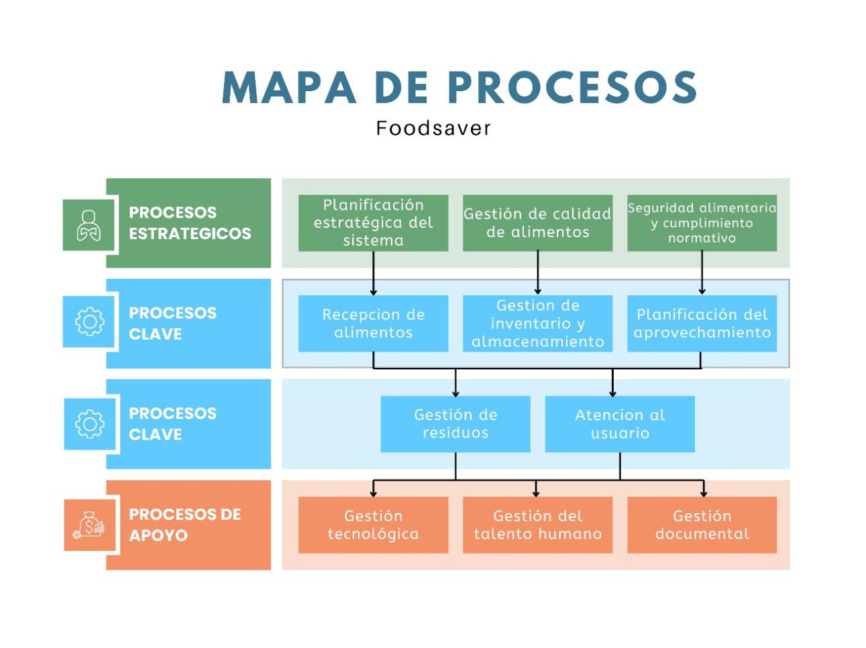

METODOLOGIA DEL PROYECTO

Para el desarrollo de nuestro proyecto formativo llamado FOODSAVER decidimos elegir dos metodologías ágiles, las cuales son Scrum y XP (Extreme Programing, ya que nos ayudan con la organización y complementación de nuestro proyecto. Scrum se utilizará para organizar las actividades del grupo mediante lo que se conoce como sprints, permitiendo llevar un mejor control del avance y realizar modificaciones cuando se presente algún problema. Por otro lado, XP será utilizado durante el desarrollo para detectar y corregir errores mediante la creación, prueba y mejora constante del software. La combinación de estas dos metodologías nos permitirá mantener una buena organización y desarrollar un sistema funcional y de calidad.

Roles de los desarrolladores del software foodsaver

Desarrolladores | Roles individuales
Dilan De Avila Ardila | Frontend
Elkin David Torres Bolivar | Backend/Documentador
Israel Fernando Pajaro Lara | Frontend
Jose David Yepez Solozano | backend

REQUERIMIENTOS FUNCIONALES Y NO FUNCIONALES

No | REQUERIMIENTOS FUNCIONALES  (RF) | REQUERIMIENTOS NO FUNCIONALES
1 | Iniciar sesión. | Seguridad
 | 1.1 Verificar rol de usuario | Rendimiento
 | 1.2 Validar Credenciales | Usabilidad
 | 1.3 cerrar sesión | Integridad
 | 1.4 Restablecer Contraseña | Compatibilidad
2 | Gestión de usuario. | Escalabilidad
 | 2.1 Creación de usuarios.
 | 2.2 Modificar usuarios.
 | 2.3 Eliminar usuario.
 | 2.4 Generación de informes.
3 | Administración de alimentos.
  - Registro de alimentos.
    - Ingreso de alimentos.
      - Eliminar alimentos.
      - Perdida de alimentos.

 | 3.2 Modificación de registro de alimentos
 | 3.3 Mostrar el inventario en tiempo real.
4 | Ventas
 | 4.1 Gestión de mesas
 | 4.2Ganancias por ventas.
 | 4.3 Gastos generales.
 | 4.4 Actualización del stock.
 | 4.5 Metas de inversion inicial
 | 4.6 Meta general
5 | Generación de reportes alimentarios
  - generación de reportes diarios.
    - Reportes inventario general.
    - Perdida de alimentos.
    - Consumo.
6 | Saldo
 | 6.1 Saldo trabajadores
 | 6.2 Saldo administrador
 | 6.2 Saldo proveedores
7 | Control de inversiones del negocio
7.1 | Registrar inversión de insumos
7.2 | Seguimiento de recuperación de la invercion
7.3 | Indicadores del estado financiero
7.4 | Resumen Financiero
7.5 | Actualización y presentación de la información

DIAGRAMA GENERAL DE CASO DE USO

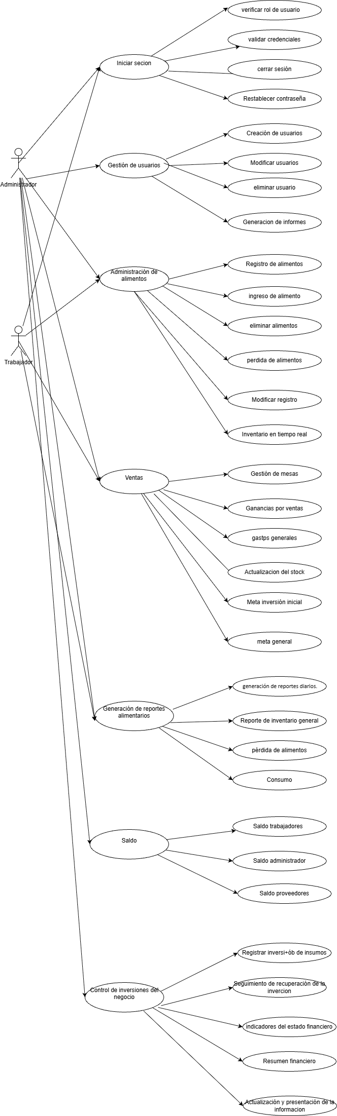

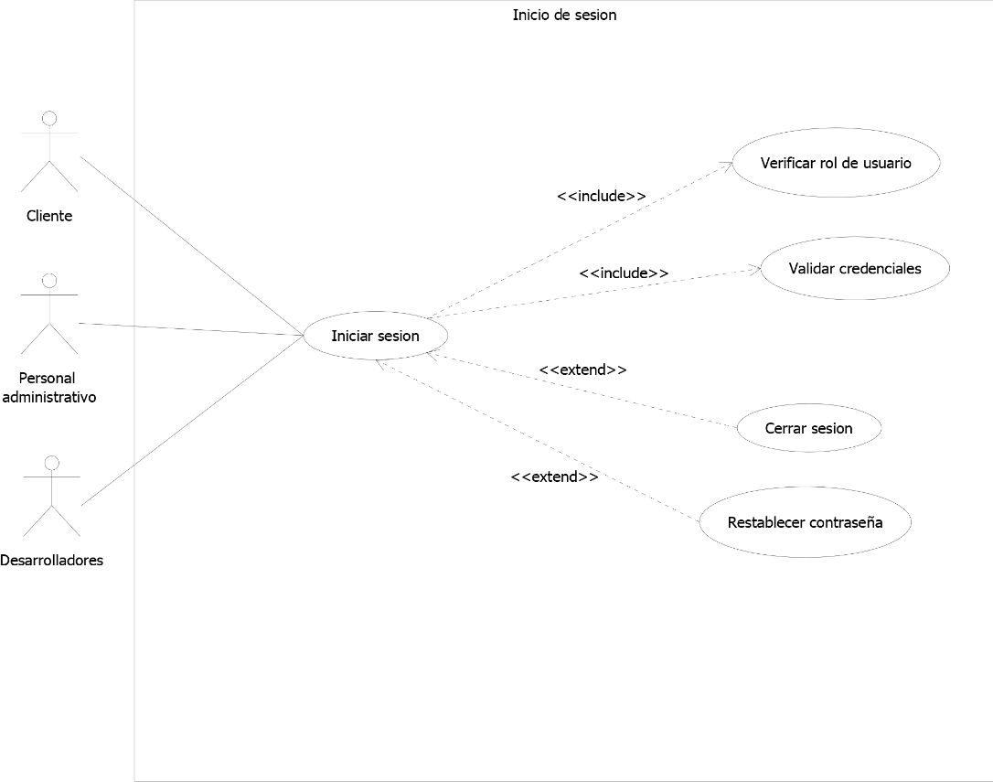
DIAGRAMAS DE CASO DE USO
RF 1 Inicio de sesión

RF 2 - Gestión de usuario
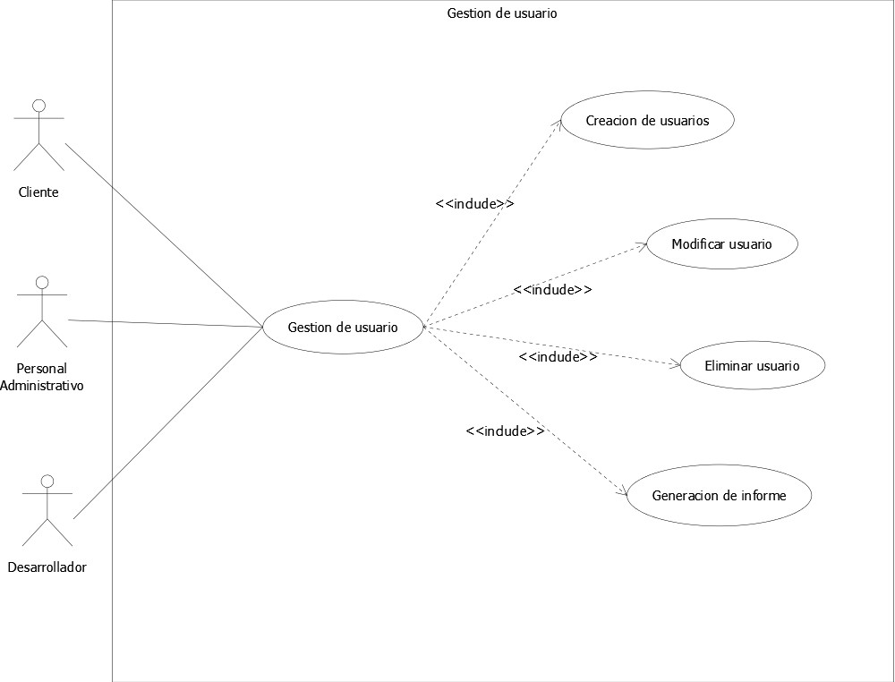

RF 3 – Administración de alimentos
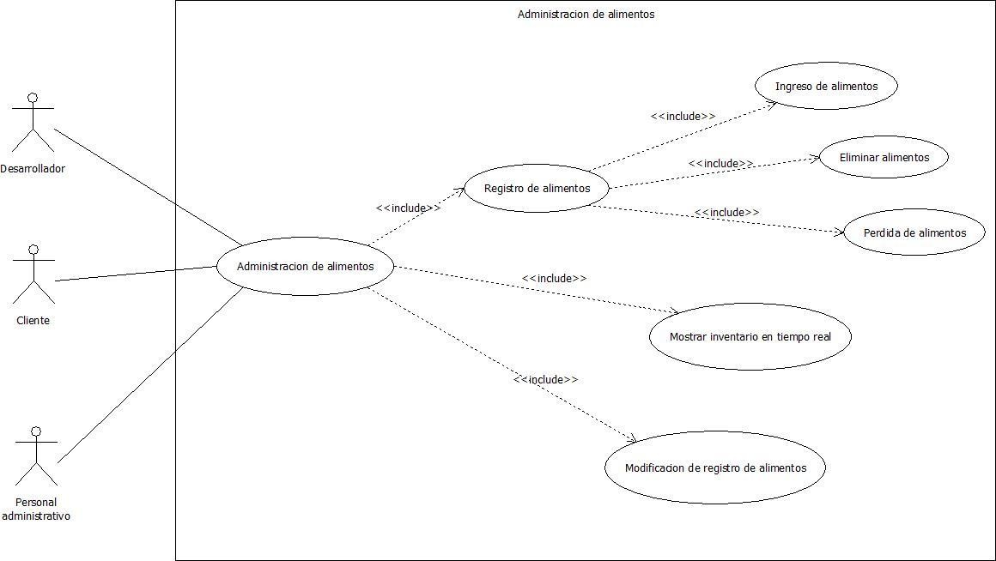

RF 4. Ventas
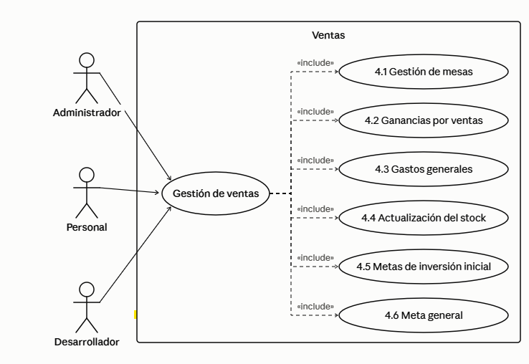

RF 5 – Generación de reportes alimentarios
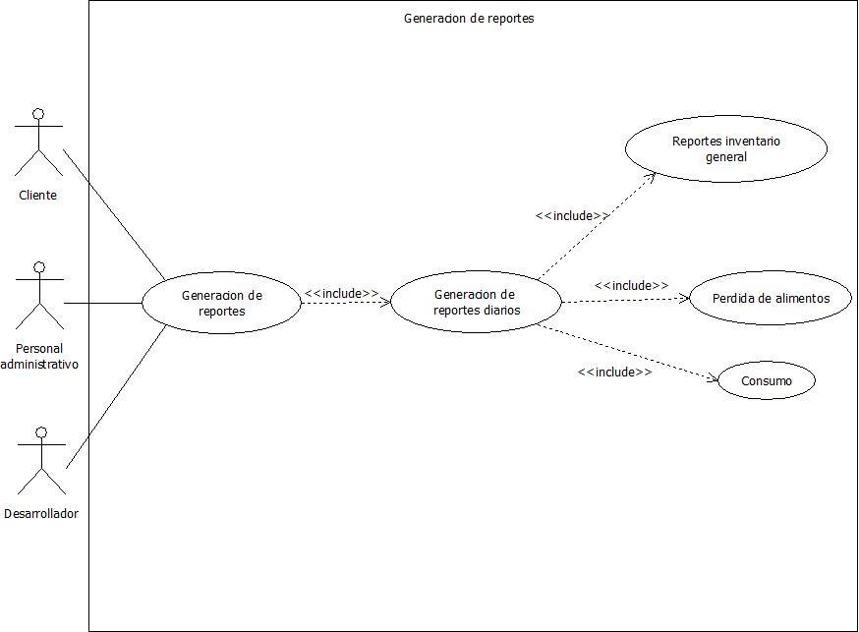

RF 6 Saldo

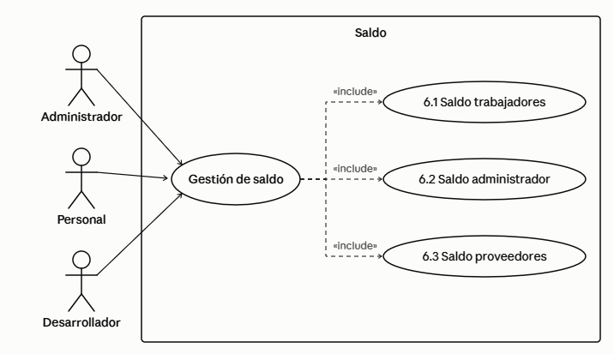

RF-7: Control de inversiones del negocio

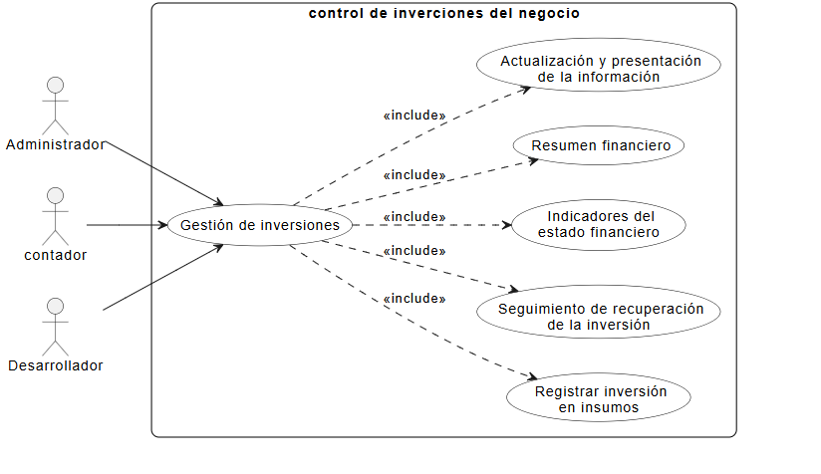

DESCRIPCION DE CASO DE USO
RF -01 |  | INICIAR SESION
VERSION | Versión 2.0
AUTORES | Elkin David torres bolívar José David Yepez Solorzano Israel Fernando Pájaro Lara Dilan De Avila Ardila
OBJETIVOS ASOCIADOS | OB-01 Acceso Controlado a la aplicación de Software
REQUISITOS ASOCIADOS | RI-01-Información de los usuarios
DESCRIPCION | EL sistema deberá comportarse como se describe en el  siguiente caso de uso, cuando un usuario decida acceder a la aplicación.
PRECONDICION | El usuario tiene que disponer de un nombre de usuario y una contraseña para poder acceder y deberá tener el acceso habilitado
SECUENCIA NORMAL | PASO | ACCION
SECUENCIA NORMAL | 1 | EL usuario solicita al sistema entrar a la aplicación
SECUENCIA NORMAL | 2 | El sistema solicita el usuario que introduzca el  nombre de usuario y la contraseña
SECUENCIA NORMAL | 3 | El sistema comprueba los datos introducidos
SECUENCIA NORMAL | 4 | Si los datos son correctos. El sistema muestra la  página de inicio de la aplicación
SECUENCIA NORMAL | 5
EXCEPCION | PASO | ACCION
EXCEPCION | 2 | Si es nombre de usuario no es correcto. El sistema  muestra un mensaje. Ir al paso 2
EXCEPCION | 2 | Si la contraseña no es correcta. El sistema muestra  mensaje. Ir al paso 2
EXCEPCION | 1 | Si el usuario no tiene acceso habilitado a la aplicación. El sistema muestra un mensaje. ir al paso 1.
POSTCONDICION | Si el nombre de usuario y la contraseña son correctos accede  a la pantalla de inicio de la aplicación.
IMPORTANCIA | Vital
URGENCIA | Inmediata
COMENTARIOS | Ninguno.

RF -1.1 | VERIFICAR ROL DEL USUARIO |  | ra un mens  bloquea el a
VERSION | Versión 2.0 |  | ra un mens  bloquea el a
AUTORES | Elkin David torres bolívar José David Yepez Solorzano Israel Fernando Pájaro Lara Dilan De Avila Ardila |  | ra un mens  bloquea el a
OBJETIVOS ASOCIADOS | OB-01: Garantizar la correcta validación del rol del usuario para el control de acceso al sistema. |  | ra un mens  bloquea el a
REQUISITOS ASOCIADOS | RI-02: Asegurar que cada usuario acceda únicamente a las funcionalidades permitidas según su rol. |  | ra un mens  bloquea el a
DESCRIPCION | El sistema debe verificar el rol del usuario después de que este haya iniciado sesión, con el fin de determinar los permisos y accesos dentro de la aplicación. Según el rol asignado, el sistema permitirá o restringirá el acceso a los diferentes módulos y funcionalidades, garantizando la seguridad y el  control de acceso. |  | ra un mens  bloquea el a
PRECONDICION | El usuario debe estar registrado en el sistema.  El usuario debe haber iniciado sesión con credenciales válidas. Los roles y permisos deben estar previamente definidos en el sistema. |  | ra un mens  bloquea el a
SECUENCIA NORMAL | PASO | ACCION | ra un mens  bloquea el a
SECUENCIA NORMAL | 1 | El usuario ingresa sus credenciales. | ra un mens  bloquea el a
SECUENCIA NORMAL | 2 | El sistema valida las credenciales ingresadas. | ra un mens  bloquea el a
SECUENCIA NORMAL | 3 | El sistema valida las credenciales ingresadas. | ra un mens  bloquea el a
SECUENCIA NORMAL | 4 | El sistema obtiene los permisos correspondientes al  rol. | ra un mens  bloquea el a
SECUENCIA NORMAL | 5 | El sistema habilita las funcionalidades según el rol. | ra un mens  bloquea el a
 | 6 | El usuario accede al sistema con los permisos asignados. | ra un mens  bloquea el a
EXCEPCION | PASO | ACCION | ra un mens  bloquea el a
EXCEPCION | 2 | Si las credenciales son incorrectas, el sistema muest error. Ir al paso 1 | ra un mens  bloquea el a
EXCEPCION | 3 | Si el usuario no tiene rol asignado, el sistema  deniega el acceso. | ra un mens  bloquea el a
EXCEPCION | 4 | Si ocurre un error al cargar los permisos, el sistema problema. | ra un mens  bloquea el a
POSTCONDICION | El usuario accede únicamente a las funcionalidades permitidas según su rol.  El sistema garantiza el control de acceso de manera segura. |  | ra un mens  bloquea el a
IMPORTANCIA | Vital |  | ra un mens  bloquea el a

URGENCIA | Inmediata
COMENTARIOS | Ninguno.

RF -1.2 |  | VALIDAR CREDENCIALES
VERSION | Versión 2.0
AUTORES | Elkin David torres bolívar José David Yepez Solorzano Israel Fernando Pájaro Lara Dilan De Avila Ardila
OBJETIVOS ASOCIADOS | OB-01 Garantizar la autenticación segura del usuario mediante la validación de credenciales.
REQUISITOS ASOCIADOS | RI-01-Prevenir accesos no autorizados al sistema.
DESCRIPCION | El sistema debe validar las credenciales ingresadas por el usuario (nombre de usuario y contraseña) durante el proceso de inicio de sesión, verificando que coincidan con la información almacenada. Esto permite autenticar al usuario y  otorgar acceso al sistema de forma segura.
PRECONDICION | El usuario debe estar registrado en el sistema.  El usuario debe contar con credenciales (usuario y contraseña).  El sistema debe tener almacenada la información de  autenticación.
SECUENCIA NORMAL | PASO | ACCION
SECUENCIA NORMAL | 1 | El usuario ingresa su nombre de usuario y  contraseña.
SECUENCIA NORMAL | 2 | El sistema recibe las credenciales.
SECUENCIA NORMAL | 3 | El sistema valida las credenciales contra la base de  datos.
SECUENCIA NORMAL | 4 | El sistema confirma que las credenciales son  correctas.
SECUENCIA NORMAL | 5 | El sistema permite el acceso al usuario.
EXCEPCION | PASO | ACCION
EXCEPCION | 3 | Si las credenciales no coinciden, el sistema muestra  un mensaje de error.
EXCEPCION | 3 | Si el usuario no existe, el sistema notifica que no  está registrado.
EXCEPCION | 4 | Si se excede el número de intentos, el sistema bloquea temporalmente el acceso.
POSTCONDICION | El usuario queda autenticado en el sistema.  Se permite el acceso a las funcionalidades según corresponda.
IMPORTANCIA | Vital
URGENCIA | Inmediata

COMENTARIOS | Ninguno.

RF -1.3 |  | CERRAR SESION
VERSION | Versión 2.0
AUTORES | Elkin David torres bolívar José David Yepez Solorzano Israel Fernando Pájaro Lara Dilan De Avila Ardila
OBJETIVOS ASOCIADOS | OB-01 Garantizar el cierre seguro de la sesión del usuario en el sistema.
REQUISITOS ASOCIADOS | RI-01- Inicio de sesión del usuario
DESCRIPCION | El sistema debe permitir al usuario cerrar su sesión activa de manera segura, finalizando el acceso a la aplicación y eliminando cualquier dato de autenticación temporal. Esto garantiza la protección de la información y evita accesos no  autorizados.
PRECONDICION | El usuario debe haber iniciado sesión en el sistema. Debe existir una sesión activa.
SECUENCIA NORMAL | PASO | ACCION
SECUENCIA NORMAL | 1 | El usuario selecciona la opción “Cerrar sesión”.
SECUENCIA NORMAL | 2 | El sistema recibe la solicitud de cierre de sesión.
SECUENCIA NORMAL | 3 | El sistema invalida la sesión activa del usuario.
SECUENCIA NORMAL | 4 | El sistema elimina los datos temporales de autenticación.
SECUENCIA NORMAL | 5 | El sistema redirige al usuario a la pantalla de inicio de sesión.
EXCEPCION | PASO | ACCION
EXCEPCION | 2 | Si no existe una sesión activa, el sistema redirige al inicio.
EXCEPCION | 3 | Si ocurre un error al cerrar la sesión, el sistema  notifica al usuario.
POSTCONDICION | La sesión del usuario queda finalizada.  El usuario no puede acceder a funcionalidades sin autenticarse nuevamente.
IMPORTANCIA | Vital
URGENCIA | Inmediata
COMENTARIOS | Ninguno.

RF -1.4 | RESTABLECER CONTRASEÑA
VERSION | Versión 2.0
AUTORES | Elkin David torres bolívar José David Yepez Solorzano Israel Fernando Pájaro Lara Dilan De Avila Ardila
OBJETIVOS ASOCIADOS | OB-01 Permitir al usuario recuperar el acceso a su cuenta mediante el restablecimiento de su contraseña.
REQUISITOS ASOCIADOS | RI-01- Registro de usuario
DESCRIPCION | El sistema debe permitir al usuario restablecer su contraseña en caso de olvido, mediante un proceso de verificación de identidad (como correo electrónico o código de verificación). Una vez validado, el usuario podrá ingresar una nueva  contraseña para acceder nuevamente al sistema.
PRECONDICION | El usuario debe estar registrado en el sistema.  El usuario debe tener un medio de verificación válido (correo electrónico u otro).
SECUENCIA NORMAL | PASO | ACCION
SECUENCIA NORMAL | 1 | El usuario selecciona la opción “Olvidé mi  contraseña”.
SECUENCIA NORMAL | 2 | El sistema solicita el correo electrónico del usuario.
SECUENCIA NORMAL | 3 | El usuario ingresa su correo registrado.
SECUENCIA NORMAL | 4 | El sistema envía un enlace o código de verificación.
SECUENCIA NORMAL | 5 | El usuario accede al enlace o ingresa el código recibido.
SECUENCIA NORMAL | 6 | El sistema valida la identidad del usuario.
SECUENCIA NORMAL | 7 | El sistema solicita una nueva contraseña.
SECUENCIA NORMAL | 8 | El usuario ingresa y confirma la nueva contraseña.
SECUENCIA NORMAL | 9 | El sistema actualiza la contraseña.
SECUENCIA NORMAL | 10 | El sistema confirma el cambio y permite el inicio de sesión.
EXCEPCION | PASO | ACCION
EXCEPCION | 3 | Si el correo no está registrado, el sistema muestra  un mensaje de error.
EXCEPCION | 4 | Si ocurre un error al enviar el código o enlace, el  sistema notifica al usuario.
EXCEPCION | 6 | Si el código es inválido o ha expirado, el sistema solicita uno nuevo.

 | 8 | Si las contraseñas no coinciden, el sistema solicita corregirlas.
POSTCONDICION | La contraseña del usuario queda actualizada.  El usuario puede acceder al sistema con la nueva contraseña.
IMPORTANCIA | Alta
URGENCIA | Inmediata
COMENTARIOS | Ninguno.

RF -02 |  | GESTIÓN DE USUARIO
VERSION | Versión 2.0
AUTORES | Elkin David torres bolívar José David Yepez Solorzano Israel Fernando Pájaro Lara Dilan De Avila Ardila
OBJETIVOS ASOCIADOS | OB-02 Control y administración de perfiles de usuario
REQUISITOS ASOCIADOS | RI-01-Información de los usuarios
DESCRIPCION | El sistema permitirá al administrador gestionar el acceso y la información de los usuarios que operan la aplicación.
PRECONDICION | El usuario debe haber iniciado sesión con un rol de administrador
SECUENCIA NORMAL | PASO | ACCION
SECUENCIA NORMAL | 1 | El administrador solicita al sistema acceder al  modulo de “Gestion de Usuarios”.
SECUENCIA NORMAL | 2 | El sistema muestra la lista de usuarios registrados y  la opciones de gestión (Crear,Editar,Eliminar).
SECUENCIA NORMAL | 3 | El administrador selecciona una acción (ej. Editar) y modifica los campos necesarios(nombre, rol,  correo).
SECUENCIA NORMAL | 4 | El sistema valida que los nuevos datos cumplan con  los formatos requeridos.
SECUENCIA NORMAL | 5 | El sistema guarda los cambios y muestra un mensaje confirmación:”Usuario actualizado exitosamente”.
EXCEPCION | PASO | ACCION
EXCEPCION | 3 | Si faltan campos obligatorios por rellenar. El sistema  muestra un mensaje de alerta. Ir al paso 3
EXCEPCION | 3 | Si el correo electrónico ingresado es igual al añadido anteriormente en la base de datos. El sistema  muestra un mensaje de error. Ir al paso 3
EXCEPCION | 4 | Si se intenta eliminar un usuario que tiene procesos críticos activos. El sistema deniega la acción y  muestra el motivo. Ir al paso 4
POSTCONDICION | La base de datos de usuarios queda actualizada.
IMPORTANCIA | Alta

URGENCIA | Media
COMENTARIOS | Ninguno.

RF -2.1 |  | CREACIÓN DE USUARIOS
VERSION | Versión 2.0
AUTORES | Elkin David torres bolívar José David Yepez Solorzano Israel Fernando Pájaro Lara Dilan De Avila Ardila
OBJETIVOS ASOCIADOS | OB-02 Registro de nuevos colaboradores
REQUISITOS ASOCIADOS | RI-01-Información de los usuarios
DESCRIPCION | El sistema debe permitir el registro de nuevos usuarios asignándoles un rol y credenciales
PRECONDICION | Sesión de administrador activa
SECUENCIA NORMAL | PASO | ACCION
SECUENCIA NORMAL | 1 | El administrador solicita al sistema la creación de un  nuevo usuario.
SECUENCIA NORMAL | 2 | El sistema despliega un formulario solicitando:  Nombre, Email. Rol y Contraseña.
SECUENCIA NORMAL | 3 | El sistema valida que todos los campos obligatorios  estén llenos y el formato sea correcto.
SECUENCIA NORMAL | 4 | El sistema comprueba que el nombre de usuario o  email no existan previamente.
SECUENCIA NORMAL | 5 | El sistema guarda el nuevo registro y muestra el mensaje:”Usuario creado con éxito”.
EXCEPCION | PASO | ACCION
EXCEPCION | 2 | Si el correo electrónico ya esta registrado. El  sistema muestra un mensaje de error. Ir al paso 2.
EXCEPCION | 3 | Si la contraseña no cumple con los requisitos de  seguridad (ej. Longitud mínima). El sistema muestra un mensaje de advertencia ir al paso 3.
EXCEPCION | 4 | Si el sistema pierde conexión con la base de datos durante el guardado. El sistema informa del fallo técnico. Ir al paso 1
POSTCONDICION | Un nuevo usuario queda habilitado para acceder al sistema.
IMPORTANCIA | Alta

URGENCIA | Inmediata
COMENTARIOS | Ninguno.

RF -2.2 |  | MODIFICAR USUARIOS
VERSION | Versión 2.0
AUTORES | Elkin David torres bolívar José David Yepez Solorzano Israel Fernando Pájaro Lara Dilan De Avila Ardila
OBJETIVOS ASOCIADOS | OB-02 Actualización de información de los usuarios
REQUISITOS ASOCIADOS | RI-01-Información de los usuarios
DESCRIPCION | El sistema deberá permitir al administrador editar los datos de un usuario previamente registrado en la aplicación
PRECONDICION | El usuario a modificar debe existir en el sistema y el administrador debe estar autenticado
SECUENCIA NORMAL | PASO | ACCION
SECUENCIA NORMAL | 1 | El administrador solicita al sistema buscar un usuario  ( por ID o nombre).
SECUENCIA NORMAL | 2 | El sistema localiza al usuario y muestra sus datos  actuales en un formulario editable.
SECUENCIA NORMAL | 3 | El administrador realiza los cambios en los campos  permitidos(ej Rol, Estado, Teléfono).
SECUENCIA NORMAL | 4 | El sistema valida que los nuevos datos sean  correctos y no entren en conflicto con otros usuarios.
SECUENCIA NORMAL | 5 | El sistema actualiza el registro y muestra el mensaje: “Datos actualizados correctamente”.
EXCEPCION | PASO | ACCION
EXCEPCION | 1 | Si el usuario a modificar no existe o fue eliminado  previamente. El sistema muestra un error. Ir al paso 1.
EXCEPCION | 3 | Si el administrador intenta cambiar el correo por uno que ya pertenece a otro usuario. El sistema muestra  mensaje de “Correo duplicado”. Ir al paso 3.
EXCEPCION | 4 | Si se intenta quitar permisos de administrador al único usuario administrador del sistema. El sistema  bloquea la acción por seguridad. Ir al paso 3.
POSTCONDICION | Si los datos son correctos se guardan los cambios en la base  de datos de la aplicación.
IMPORTANCIA | Vital
URGENCIA | Inmediata
COMENTARIOS | Ninguno.

RF -2.3 |  | ELIMINAR USUARIO
VERSION | Versión 2.0
AUTORES | Elkin David torres bolívar José David Yepez Solorzano Israel Fernando Pájaro Lara Dilan De Avila Ardila
OBJETIVOS ASOCIADOS | OB-02 Revocación de accesos a la aplicación
REQUISITOS ASOCIADOS | RI-01-Información de los usuarios
DESCRIPCION | El sistema deberá permitir al administrador dar de baja o eliminar un registro de usuario existente en la aplicación.
PRECONDICION | El usuario a eliminar debe existir y el administrador debe tener sesión habilitada.
SECUENCIA NORMAL | PASO | ACCION
SECUENCIA NORMAL | 1 | El administrador selecciona un usuario de la lista y  solicita su eliminación.
SECUENCIA NORMAL | 2 | El sistema solicita una confirmación de seguridad(ej." ¿ esta seguro de eliminar a este  usuario?”).
SECUENCIA NORMAL | 3 | El administrador confirma la acción.
SECUENCIA NORMAL | 4 | El sistema verifica que el usuario no tenga  dependencias críticas (ej. Tareas pendientes o ser el único admin).
SECUENCIA NORMAL | 5 | El sistema elimina el registro (o lo marca como  inactivo) y muestra el mensaje: “Usuario eliminado con éxito”.
EXCEPCION | PASO | ACCION
EXCEPCION | 2 | El administrador cancela la operación en la ventana de confirmación. El sistema aborta la eliminación. Ir  al paso 1.
EXCEPCION | 4 | Si el usuario tiene registro vinculados que impiden el borrado (integridad referencial). El sistema muestra un mensaje de aviso. Ir al paso 1.
POSTCONDICION | El registro del usuario queda inactivo o eliminado de la aplicación.
IMPORTANCIA | Vital
URGENCIA | Inmediata
COMENTARIOS | Ninguno.

RF -2.4 | GENERACIÓN DE INFORMES
VERSION | Versión 2.0
AUTORES | Elkin David torres bolívar José David Yepez Solorzano Israel Fernando Pájaro Lara Dilan De Avila Ardila
OBJETIVOS ASOCIADOS | OB-02 Auditoría de las cuentas de usuario registradas
REQUISITOS ASOCIADOS | RI-01-Información de los usuarios
DESCRIPCION | El sistema deberá permitir al administrador generar un reporte detallado con la información y estados de los usuarios de la  aplicación.
PRECONDICION | El administrador debe haber iniciado sesión y debe existir al menos un usuario registrado.
SECUENCIA NORMAL | PASO | ACCION
SECUENCIA NORMAL | 1 | El administrador accede al panel “Reportes” y  selecciona “Estado de Usuarios”.
SECUENCIA NORMAL | 2 | El sistema solicita los criterios de detalle (Todos,  Activos, Inactivos, por Rol o por Fecha de Registro).
SECUENCIA NORMAL | 3 | El sistema consulta la base de datos y compila la  información (ID, Nombre, Email, Último acceso, Rol y estado).
SECUENCIA NORMAL | 4 | El sistema genera una tabla interactiva con la  previsualización de los datos.
SECUENCIA NORMAL | 5 | El administrador elige el formato de exportación y el sistema descarga el archivo final.
EXCEPCION | PASO | ACCION
EXCEPCION | 2 | Si el administrador selecciona un filtro que no contiene registros (ej. "Usuarios Inactivos" y no hay ninguno). El sistema notifica: "Sin resultados para el  filtro". Ir al paso 2.
EXCEPCION | 2 | Si el sistema detecta que el reporte excede el límite de fecha para exportación inmediata. El sistema  sugiere ingresar una fecha valida. Ir al paso 5.
EXCEPCION | 5 | Si falla la escritura en el almacenamiento local del dispositivo. El sistema muestra un error de sistema. Ir al paso 5.
POSTCONDICION | El sistema permite la descarga o visualización del reporte de  usuario.
IMPORTANCIA | Media
URGENCIA | Inmediata

COMENTARIOS | Ninguno.

RF -03 | ADMINISTRACIÓN DE ALIMENTOS
VERSION | Versión 2.0
AUTORES | Elkin David torres bolívar José David Yepez Solorzano Israel Fernando Pájaro Lara Dilan De Avila Ardila
OBJETIVOS ASOCIADOS | OB-03 Control y gestión del inventario de insumos
REQUISITOS ASOCIADOS | RI-02- información de los productos
DESCRIPCION | El sistema deberá permitir al usuario gestionar el catálogo de productos alimenticios y supervisar el estado general del  inventario.
PRECONDICION | El usuario debe tener permisos de almacén o administrador y el acceso habilitado.
SECUENCIA NORMAL | PASO | ACCION
SECUENCIA NORMAL | 1 | El usuario accede al módulo de “Administración de  alimentos”.
SECUENCIA NORMAL | 2 | El sistema muestra el listado actual de productos  con su stock, categoría y fecha de caducidad
SECUENCIA NORMAL | 3 | El usuario selecciona una opción: Registrar nuevo  producto, Editar existencias o Eliminar del catálogo.
SECUENCIA NORMAL | 4 | El sistema valida que los datos ingresados(cantidad,  precio, fecha) sean coherentes
SECUENCIA NORMAL | 5 | El sistema actualiza el inventario y genera una alerta visual si el producto esta por agotarse o vencer.
EXCEPCION | PASO | ACCION
EXCEPCION | 4 | Si se intenta ingresar una cantidad de stock  negativa. El sistema muestra un error validación. Ir al paso 3.
EXCEPCION | 4 | Si el producto a registrar ya existe ( mismo código/nombre). El sistema ofrece la opción de  “Sumar al stock existente” en lugar de crear uno nuevo. Ir al paso 3.
EXCEPCION | 4 | Si la fecha de caducidad ingresada es anterior a la  fecha actual. El sistema bloquea el registro por seguridad alimentaria. Ir al paso 3.
POSTCONDICION | El usuario visualiza la información de los alimentos para  proceder con acciones de stock.
IMPORTANCIA | Vital
URGENCIA | Inmediata
COMENTARIOS | Ninguno.

RF -3.1 | REGISTRO DE ALIMENTOS
VERSION | Versión 2.0
AUTORES | Elkin David torres bolívar José David Yepez Solorzano Israel Fernando Pájaro Lara Dilan De Avila Ardila
OBJETIVOS ASOCIADOS | OB-03 Control y gestión del inventario de insumos
REQUISITOS ASOCIADOS | RI-02- información de los productos
DESCRIPCION | El sistema deberá permitir al usuario dar de alta nuevos productos alimenticios en la base de datos de la aplicación.
PRECONDICION | El usuario debe estar autenticado con permisos de almacén y el acceso habilitado.
SECUENCIA NORMAL | PASO | ACCION
SECUENCIA NORMAL | 1 | El usuario selecciona la opción “Registrar Nuevo  Producto” en el menú de inventario.
SECUENCIA NORMAL | 2 | El sistema solicita los datos del alimento: Nombre, Categoría, Cantidad inicial, Precio Unitario y Fecha de  Vencimiento.
SECUENCIA NORMAL | 3 | El sistema valida que todos los campos obligatorios estén completos y tengan el formato correcto (ej.  Números en cantidad).
SECUENCIA NORMAL | 4 | El sistema verifica que el nombre o código del  producto no exista ya en la base de datos.
SECUENCIA NORMAL | 5 | El sistema almacena el nuevo registro y muestra el mensaje: “Producto registrado exitosamente en el catálogo.
EXCEPCION | PASO | ACCION
EXCEPCION | 3 | Si el usuario ingresa una fecha de vencimiento que  ya pasó. El sistema muestra una alerta de “Producto caducado”. Ir al paso 2.
EXCEPCION | 4 | Si el producto ya existe. El sistema pregunta si se  desea actualizar el stock del producto existente en lugar de crear uno nuevo. Ir al paso 1.
EXCEPCION | 4 | Si ocurre un error de escritura en el disco o base de datos El sistema informa que no se pudo guardar y sugiere reintentar. Ir al paso 2
POSTCONDICION | El nuevo aliemto queda disponible en el catálogo para  operaciones inventario.
IMPORTANCIA | Vital
URGENCIA | Inmediata

COMENTARIOS | Ninguno.

RF -3.1.1 |  | INGRESO DE ALIMENTOS
VERSION | Versión 2.0
AUTORES | Elkin David torres bolívar José David Yepez Solorzano Israel Fernando Pájaro Lara Dilan De Avila Ardila
OBJETIVOS ASOCIADOS | OB-03 Control de entrada de mercancía al inventario
REQUISITOS ASOCIADOS | RI-02- información de los productos
DESCRIPCION | El sistema deberá permitir al usuario registrar la entrada física de productos para aumentar el stock disponible en la aplicación.
PRECONDICION | El producto debe estar previamente registrado en el catálogo de alimentos.
SECUENCIA NORMAL | PASO | ACCION
SECUENCIA NORMAL | 1 | El usuario selecciona la opción “Registrar Entrada de  Alimentos”.
SECUENCIA NORMAL | 2 | El sistema solicita el código o nombre del producto y  la cantidad que ingresa al almacén.
SECUENCIA NORMAL | 3 | El sistema busca el producto en la base de datos y  muestra el stock actual.
SECUENCIA NORMAL | 4 | El sistema suma la nueva cantidad al stock  existente.
SECUENCIA NORMAL | 5 | El sistema actualiza el registro, guarda la fecha de ingreso y muestra el nuevo total disponible.
EXCEPCION | PASO | ACCION
EXCEPCION | 2 | Si el producto no existe en el catálogo. El sistema  indica que primero debe ingresarse. Ir al paso 1.
EXCEPCION | 2 | Si la cantidad de entrada es igual o menor a cero. El  sistema muestra un mensaje de “Valor no válido”. Ir al paso 2.
EXCEPCION | 3 | Si el lote que ingresa tiene una fecha de vencimiento mas próxima que el stock actual. El sistema genera una alerta de “Prioridad de rotación. Ir al paso 5.
POSTCONDICION | El stock del alimento se incrementa y se genera un registro  de entrada.
IMPORTANCIA | Vital
URGENCIA | Inmediata
COMENTARIOS | Ninguno.

RF -3.1.1.2 |  | ELIMINAR ALIMENTOS
VERSION | Versión 2.0
AUTORES | Elkin David torres bolívar José David Yepez Solorzano Israel Fernando Pájaro Lara Dilan De Avila Ardila
OBJETIVOS ASOCIADOS | OB-03 Control de salida de mercancía por caducidad o mal estado
REQUISITOS ASOCIADOS | RI-02- información de los productos
DESCRIPCION | El sistema deberá permitir al usuario retirar productos del inventario que no son aptos para el consumo o distribución.
PRECONDICION | El alimento debe tener existencias disponibles en el inventario.
SECUENCIA NORMAL | PASO | ACCION
SECUENCIA NORMAL | 1 | El usuario selecciona el producto a retirar del  inventario activo.
SECUENCIA NORMAL | 2 | El sistema solicita el motivo de la baja (Caducidad,  Daño físico, Error de ingreso, Otros).
SECUENCIA NORMAL | 3 | El sistema solicita la cantidad de unidades o dar de  baja.
SECUENCIA NORMAL | 4 | El sistema valida que la cantidad a retirar no sea mayor al stock disponible.
SECUENCIA NORMAL | 5 | El sistema resta las unidades, registra el motivo en el historial de mermas y actualiza el inventario.
EXCEPCION | PASO | ACCION
EXCEPCION | 4 | Si la cantidad a retirar supera el stock actual. El sistema muestra un error de "Stock insuficiente para  la operación". Ir al paso 3.
EXCEPCION | 4 | Si la cantidad a retirar supera el stock actual. El sistema muestra un error de "Stock insuficiente para  la operación". Ir al paso 3.
EXCEPCION | 5 | Si el producto a dar de baja es un "Lote Crítico" (ej. última unidad). El sistema emite una alerta  administrativa de desabastecimiento. Ir al paso 5.
POSTCONDICION | El stock del alimento se incrementa y se genera un registro  de entrada.
IMPORTANCIA | Vital
URGENCIA | Inmediata
COMENTARIOS | Ninguno.

RF -3.1.1.3 |  | PERDIDA DE ALIMENTOS
VERSION | Versión 2.0
AUTORES | Elkin David torres bolívar José David Yepez Solorzano Israel Fernando Pájaro Lara Dilan De Avila Ardila
OBJETIVOS ASOCIADOS | OB-03 Registro de mermas o daños imprevistos.
REQUISITOS ASOCIADOS | RI-02- información de los productos
DESCRIPCION | El sistema deberá permitir al usuario reportar la pérdida de productos por daños, robo o mermas detectadas durante la  operación.
PRECONDICION | El producto debe tener stock disponible para poder registrar una pérdida..
SECUENCIA NORMAL | PASO | ACCION
SECUENCIA NORMAL | 1 | El usuario selecciona la opción "Reportar Pérdida /  Incidente".
SECUENCIA NORMAL | 2 | El sistema solicita identificar el producto afectado y la  cantidad perdida.
SECUENCIA NORMAL | 3 | El usuario selecciona el tipo de incidencia (Robo,  Daño Operativo, Merma no identificada).
SECUENCIA NORMAL | 4 | El sistema solicita una breve descripción o "Nota de  Incidencia" sobre lo ocurrido.
SECUENCIA NORMAL | 5 | El sistema resta la cantidad del inventario, registra el valor económico de la pérdida y emite un folio de reporte.
EXCEPCION | PASO | ACCION
EXCEPCION | 2 | Si la cantidad reportada es superior al stock  registrado. El sistema solicita una revisión de inventario general. Ir al paso 2.
EXCEPCION | 3 | Si el tipo de incidencia es "Robo". El sistema marca el  reporte con alta prioridad para revisión administrativa. Ir al paso 4.
EXCEPCION | 5 | Si el usuario intenta cerrar el reporte sin completar la  descripción obligatoria. El sistema impide el guardado. Ir al paso 4.
POSTCONDICION | El stock del alimento se incrementa y se genera un registro  de entrada.
IMPORTANCIA | Vital
URGENCIA | Inmediata
COMENTARIOS | Ninguno.

RF -3.2 | MODIFICACIÓN DE REGISTRO DE ALIMENTOS
VERSION | Versión 2.0
AUTORES | Elkin David torres bolívar José David Yepez Solorzano Israel Fernando Pájaro Lara Dilan De Avila Ardila
OBJETIVOS ASOCIADOS | OB-03 Mantenimiento de la información técnica de productos
REQUISITOS ASOCIADOS | RI-02- información de los productos
DESCRIPCION | El sistema deberá permitir al usuario editar las características o  especificaciones de un alimento previamente registrado en la aplicación.
PRECONDICION | El alimento debe existir en el catálogo y el usuario debe tener permisos de edición.
SECUENCIA NORMAL | PASO | ACCION
SECUENCIA NORMAL | 1 | El usuario busca y selecciona el alimento que desea  editar del catálogo.
SECUENCIA NORMAL | 2 | El sistema muestra los datos actuales del producto  en un formulario editable.
SECUENCIA NORMAL | 3 | El usuario modifica los campos necesarios (Nombre,  Categoría, Precio Unitario, Especificaciones).
SECUENCIA NORMAL | 4 | El sistema valida que los nuevos datos cumplan con  las reglas de negocio (ej. el precio no sea cero).
SECUENCIA NORMAL | 5 | El sistema sobrescribe la información en la base de datos y muestra el mensaje: "Producto actualizado correctamente".
EXCEPCION | PASO | ACCION
EXCEPCION | 3 | Si el usuario intenta dejar el nombre del producto en  blanco. El sistema impide el guardado. Ir al paso 2
EXCEPCION | 4 | Si se intenta cambiar el código único del producto  por uno que ya pertenece a otro alimento. El sistema muestra error de "Duplicidad". Ir al paso 3.
EXCEPCION | 5 | Si el producto está siendo utilizado en un reporte de  pérdida simultáneo. El sistema bloquea la edición por conflicto de procesos. Ir al paso 1.
POSTCONDICION | La ficha técnica del alimento queda actualizada en la base de  datos de la aplicación.
IMPORTANCIA | Media
URGENCIA | Inmediata

COMENTARIOS | Ninguno.
RF -3.3 | MOSTRAR EL INVENTARIO EN TIEMPO REAL
VERSION | Versión 2.0
AUTORES | Elkin David torres bolívar José David Yepez Solorzano Israel Fernando Pájaro Lara Dilan De Avila Ardila
OBJETIVOS ASOCIADOS | OB-03 Visualización inmediata de existencias
REQUISITOS ASOCIADOS | RI-02- información de los productos
DESCRIPCION | El sistema deberá permitir al usuario visualizar de forma  dinámica y actualizada el estado de las existencias en el almacén.
PRECONDICION | El usuario debe estar autenticado y el sistema debe tener conexión a la base de datos.
SECUENCIA NORMAL | PASO | ACCION
SECUENCIA NORMAL | 1 | El usuario accede al tablero (Dashboard) principal de  "Inventario en Tiempo Real".
SECUENCIA NORMAL | 2 | El sistema consulta de forma automática la base de  datos para obtener las existencias actuales.
SECUENCIA NORMAL | 3 | El sistema despliega la lista de productos con indicadores visuales (ej. barras de progreso o  colores).
SECUENCIA NORMAL | 4 | El sistema refresca la información automáticamente cada vez que ocurre una entrada o salida.
SECUENCIA NORMAL | 5 | El usuario visualiza alertas de stock bajo y fechas de vencimiento próximas de manera destacada.
EXCEPCION | PASO | ACCION
EXCEPCION | 2 | Si la conexión con el servidor de base de datos se interrumpe. El sistema muestra un mensaje de  "Datos desactualizados: Reintentando conexión". Ir al paso 1.
EXCEPCION | 3 | Si el inventario está totalmente vacío. El sistema  muestra una pantalla de bienvenida con la opción de "Registrar primer producto". Ir al paso 1.
EXCEPCION | 5 | Si un producto alcanza stock cero. El sistema resalta el registro en color rojo y emite una notificación de "Agotado". Ir al paso 1
POSTCONDICION | El usuario tiene una vista veraz de los productos disponibles  en la aplicación.
IMPORTANCIA | Vital

RF -05 | GENERACION DE REPORTES ALIMENTARIOS
VERSION | Versión 2.0
AUTORES | Elkin David torres bolívar José David Yepez Solorzano Israel Fernando Pájaro Lara Dilan De Avila Ardila
OBJETIVOS ASOCIADOS | OB-05 Análisis de datos y consumo
REQUISITOS ASOCIADOS | RI-05 Parámetros de reporte diario
DESCRIPCION | El sistema generará reportes diarios automáticos sobre el inventario general, pérdida de alimentos y niveles de  consumo.
PRECONDICION | Debe existir data registrada en el sistema correspondiente al periodo del reporte.
SECUENCIA NORMAL | PASO | ACCION
SECUENCIA NORMAL | 1 | 1. El sistema recopila datos de inventario general.
SECUENCIA NORMAL | 2 | 2. El sistema totaliza pérdidas de alimentos y datos de consumo.
SECUENCIA NORMAL | 3 | 3. El sistema genera el documento o visualización del reporte diario.
EXCEPCION | PASO | ACCION
EXCEPCION | 5 | 5. Si no hay datos registrados en el día: El sistema genera un reporte en blanco o con valor cero.
POSTCONDICION | El sistema garantiza la creación de un archivo (PDF/Excel) inalterable, el cual queda almacenado en el repositorio histórico y disponible para ser enviado automáticamente  mediante el módulo de notificaciones

IMPORTANCIA | Media
URGENCIA | Media
COMENTARIOS | .

RF -05-1 | GENERACION DE REPORTES DIARIOS
VERSION | Versión 2.0
AUTORES | Elkin David torres bolívar José David Yepez Solorzano Israel Fernando Pájaro Lara Dilan De Avila Ardila
OBJETIVOS ASOCIADOS | OB-05 Consolidación de información diaria
REQUISITOS ASOCIADOS | RI-05 Automatización de informes
DESCRIPCION | El sistema debe permitir la consolidación de toda la actividad del día en informes estructurados, facilitando el cierre  administrativo diario.
PRECONDICION | El sistema debe haber registrado al menos una operación (ingreso, egreso o actualización) en el ciclo de 24 horas actual.
SECUENCIA NORMAL | PASO | ACCION
SECUENCIA NORMAL | 1 | 1. El sistema agrupa automáticamente los datos generados durante el día.  .
SECUENCIA NORMAL | 2 | 2. El usuario accede al módulo de reportes diarios
SECUENCIA NORMAL | 3 | 3. El sistema ofrece las categorías: Inventario General, Pérdidas y Consumo.
SECUENCIA NORMAL | 4 | 4. El sistema compila la información y genera el archivo consolidado del día.
EXCEPCION | PASO | ACCION
EXCEPCION | 4 | Si el sistema detecta inconsistencias en los datos del día, emite una alerta antes de finalizar la  generación del reporte.
POSTCONDICION | Los reportes quedan archivados en el histórico diario y listos para ser notificados
IMPORTANCIA | Media
URGENCIA | Media
COMENTARIOS | .

RF -05-1-1 | REPORTES INVENTARIO GENERAL
VERSION | Versión 2.0
AUTORES | Elkin David torres bolívar José David Yepez Solorzano Israel Fernando Pájaro Lara Dilan De Avila Ardila
OBJETIVOS ASOCIADOS | OB-06 Control de existencias globales
REQUISITOS ASOCIADOS | RI-06 Información de activos en stock
DESCRIPCION | El sistema debe generar un documento detallado con el conteo actual de todos los productos disponibles en todas las sedes o en una  específica.
PRECONDICION | Existencia de datos actualizados en la base de datos de inventario.
SECUENCIA NORMAL | PASO | ACCION
SECUENCIA NORMAL | 1 | 1. El usuario selecciona la opción "Reporte de Inventario General".  .
SECUENCIA NORMAL | 2 | 2. El sistema filtra el stock actual por producto, categoría y ubicación
SECUENCIA NORMAL | 3 | 3. El sistema calcula el valor total del inventario si aplica.
SECUENCIA NORMAL | 4 | 4. El sistema genera el reporte en pantalla y permite su descarga.
EXCEPCION | PASO | ACCION
EXCEPCION | 2 | 5. Si no se encuentran productos registrados, el sistema muestra un mensaje de sin existencias para mostrar.  Regresa al paso 1
POSTCONDICION | Se obtiene una visión clara del patrimonio físico disponible en el

 | momento del reporte.
IMPORTANCIA | Vital
URGENCIA | Media
COMENTARIOS | .

RF -05-1-2 | PERDIDA DE ALIMENTOS
VERSION | Versión 2.0
AUTORES | Elkin David torres bolívar José David Yepez Solorzano Israel Fernando Pájaro Lara Dilan De Avila Ardila
OBJETIVOS ASOCIADOS | OB-06 Identificación de mermas y desperdicios
REQUISITOS ASOCIADOS | RI-06 Registro de egresos por daño/vencimiento
DESCRIPCION | El sistema generará un reporte diario que agrupe todos los productos que fueron retirados del inventario por causas de vencimiento, daño o  mal estado.
PRECONDICION | Haber registrado egresos bajo la categoría "Merma", "Vencimiento" o "Daño" durante el día.
SECUENCIA NORMAL | PASO | ACCION
SECUENCIA NORMAL | 1 | 1. El usuario accede a "Reporte de Pérdidas".
SECUENCIA NORMAL | 2 | 2. El sistema extrae los egresos del día cuya causa sea "Pérdida/Daño".
SECUENCIA NORMAL | 3 | 3. El sistema cuantifica las unidades perdidas y su costo asociado.
SECUENCIA NORMAL | 4 | 4. El sistema presenta el resumen de desperdicios diario.
EXCEPCION | PASO | ACCION
EXCEPCION | 3 | 5. Si no hubo registros de daños en el día, el reporte se genera con valor cero.
POSTCONDICION | La administración puede analizar las causas de las pérdidas para tomar medidas correctivas.
IMPORTANCIA | Alta

URGENCIA | Inmediata
COMENTARIOS | .
RF -05-1-3 | CONSUMO
VERSION | Versión 2.0
AUTORES | Elkin David torres bolívar José David Yepez Solorzano Israel Fernando Pájaro Lara Dilan De Avila Ardila
OBJETIVOS ASOCIADOS | OB-06 Análisis de rotación de productos
REQUISITOS ASOCIADOS | RI-06 Registro de salidas operativas
DESCRIPCION | El sistema debe emitir un informe sobre la cantidad de productos utilizados o despachados para la operación diaria, permitiendo ver qué  artículos tienen mayor rotación.
PRECONDICION | Registro previo de salidas por concepto de consumo o ventas.
SECUENCIA NORMAL | PASO | ACCION
SECUENCIA NORMAL | 1 | 1. El usuario selecciona el rango de fecha para el "Reporte de Consumo".
SECUENCIA NORMAL | 2 | 2. El sistema suma todas las salidas de productos que no sean mermas.
SECUENCIA NORMAL | 3 | 3. El sistema clasifica los productos por frecuencia de salida (mayor a menor consumo).
SECUENCIA NORMAL | 4 | 4. El sistema muestra el total de unidades consumidas.
EXCEPCION | PASO | ACCION
EXCEPCION | 2 | Si no hay movimientos de salida registrados en el periodo, el sistema notifica "Sin datos para el rango seleccionado".
POSTCONDICION | Se facilita la planeación de compras futuras basándose en el ritmo de consumo real.
IMPORTANCIA | Alta
URGENCIA | Media
COMENTARIOS | .
COMENTARIOS | Ninguno.
RF 4 | VENTAS
VERSION | Versión 2.0
AUTORES | Elkin David torres bolívar José David Yepez Solorzano Israel Fernando Pájaro Lara Dilan De Avila Ardila
OBJETIVOS ASOCIADOS | OB-01 Visualización inmediata y gestión de operaciones de venta
REQUISITOS ASOCIADOS | RI-01 Información de productos, mesas y gastos
DESCRIPCION | El sistema deberá permitir al usuario gestionar las ventas del establecimiento en tiempo real, incluyendo el control de mesas ocupadas, el cálculo de ganancias por ventas, el registro de gastos generales y la actualización automática del stock en almacén.
PRECONDICION | El usuario debe estar autenticado y el sistema debe tener conexión a la base de datos.
SECUENCIA NORMAL | PASO | ACCION
SECUENCIA NORMAL | 1 | El usuario accede al módulo principal de "Ventas" (Dashboard)
SECUENCIA NORMAL | 2 | El sistema realiza la 4.1 Gestión de mesas, permitiendo visualizar el estado (libre/ocupada/reservada) y asignar consumos.
SECUENCIA NORMAL | 3 | El sistema calcula en tiempo real las 4.2 Ganancias por ventas según los pedidos registrados y procesados.
SECUENCIA NORMAL | 4 | El usuario registra o consulta los 4.3 Gastos generales asociados a la operación.
SECUENCIA NORMAL | 5 | El sistema ejecuta automáticamente la 4.4 Actualización del stock, descontando los insumos o productos vendidos.
EXCEPCION | PASO | ACCION
EXCEPCION | 2 | Si la conexión con el servidor de la base de datos se interrumpe, el sistema muestra el mensaje "Datos desactualizados: Reintentando conexión" y regresa al paso 1
EXCEPCION | 3 | Si una mesa no tiene consumos registrados o presenta un error en el pago, el sistema no sumará el monto a las ganancias por ventas hasta corregir el registro.
EXCEPCION | 5 | Si un producto vendido alcanza stock cero, el sistema lo resalta en rojo y emite una notificación de "Producto agotado".
POSTCONDICION | El usuario tiene una vista veraz y actualizada del estado de las mesas en la aplicación.
IMPORTANCIA | Vital

RF 4.1 | GESTION DE MESAS
VERSION | Versión 2.0
AUTORES | Elkin David torres bolívar José David Yepez Solorzano Israel Fernando Pájaro Lara Dilan De Avila Ardila
OBJETIVOS ASOCIADOS | OB-02 Control y visualización inmediata de la ocupación del establecimiento
REQUISITOS ASOCIADOS | R4-02 Información de distribución y estado de mesas
DESCRIPCION | El sistema deberá permitir al usuario visualizar y administrar de forma dinámica y actualizada el estado de las mesas (libres, ocupadas o reservadas).
PRECONDICION | El usuario debe estar autenticado y el sistema debe tener conexión a la base de datos.
SECUENCIA NORMAL | PASO | ACCION
SECUENCIA NORMAL | 1 | El usuario accede al módulo de "Gestión de mesas".
SECUENCIA NORMAL | 2 | El sistema consulta de forma automática la base de datos para obtener el estado actual de cada mesa.
SECUENCIA NORMAL | 3 | El sistema despliega la distribución de mesas con indicadores visuales de color según su disponibilidad.
SECUENCIA NORMAL | 4 | El sistema refresca la información de ocupación automáticamente en tiempo real ante nuevos pedidos o liberaciones.
SECUENCIA NORMAL | 5 | El usuario visualiza o modifica el estado de una mesa de manera destacada.
EXCEPCION | PASO | ACCION
EXCEPCION | 2 | Si la conexión con el servidor de base de datos se interrumpe, el sistema muestra un mensaje de “datos desactualizados. Reintentando conexion". Ir al paso 1
EXCEPCION | 3 | Si no hay mesas configuradas, el sistema muestra una pantalla con la opción de registrar mesa. Ir al paso 1.
EXCEPCION | 5 | Si una mesa seleccionada ya se encuentra ocupada por otro usuario, el sistema emite una notificación de advertencia. Ir al paso 1.
POSTCONDICION | El usuario tiene una vista veraz y actualizada del estado de las mesas en la aplicación.
IMPORTANCIA | Vital

RF 4.2 | GANANCIAS POR VENTAS
VERSION | Versión 2.0
AUTORES | Elkin David torres bolívar José David Yepez Solorzano Israel Fernando Pájaro Lara Dilan De Avila Ardila
OBJETIVOS ASOCIADOS | OB-03 Visualización inmediata de ingresos y ganancias comerciales
REQUISITOS ASOCIADOS | RI-02 Información financiera y de transacciones
DESCRIPCION | El sistema deberá permitir al usuario visualizar de forma dinámica y actualizada el cálculo de las ganancias obtenidas por las ventas diarias y acumuladas
PRECONDICION | El usuario debe estar autenticado y el sistema debe tener conexión a la base de datos.
SECUENCIA NORMAL | PASO | ACCION
SECUENCIA NORMAL | 1 | El usuario accede al tablero de "Ganancias por ventas".
SECUENCIA NORMAL | 2 | El sistema consulta de forma automática la base de datos para obtener los registros de ventas efectuadas.
SECUENCIA NORMAL | 3 | El sistema despliega el reporte financiero con indicadores visuales de rendimiento (ej. gráficas o totales parciales).
SECUENCIA NORMAL | 4 | El sistema refresca los ingresos de forma automática cada vez que se procesa una nueva venta.
SECUENCIA NORMAL | 5 | El usuario visualiza los márgenes de ganancia y totales de manera destacada.
EXCEPCION | PASO | ACCION
EXCEPCION | 2 | Si la conexión con el servidor de base de datos se interrumpe, el sistema muestra un mensaje de Conexión fallida con el servidor. Ir al paso 1
EXCEPCION | 3 | Si no existen registros de ventas en el período, el sistema muestra una pantalla de bienvenida con la opción de Registrar venta. Ir al paso 1.
EXCEPCION | 5 | Si se detecta un error de cálculo o inconsistencia en una transacción, el sistema resalta el registro y emite una alerta de revisión. Ir al paso 1.
POSTCONDICION | El usuario tiene una vista veraz de las ganancias y el balance de ventas en la aplicación.
IMPORTANCIA | Vital

RF 4.3 | GASTOS GENERALES
VERSION | Versión 2.0
AUTORES | Elkin David torres bolívar José David Yepez Solorzano Israel Fernando Pájaro Lara Dilan De Avila Ardila
OBJETIVOS ASOCIADOS | OB-02 Control y visualización inmediata de la ocupación del establecimiento
REQUISITOS ASOCIADOS | RI-02 Información de costos y gastos generales
DESCRIPCION | El sistema deberá permitir al usuario visualizar y registrar de forma dinámica y actualizada el estado de los gastos generales del establecimiento.
PRECONDICION | El usuario debe estar autenticado y el sistema debe tener conexión a la base de datos.
SECUENCIA NORMAL | PASO | ACCION
SECUENCIA NORMAL | 1 | El usuario accede al tablero de "Gastos generales"
SECUENCIA NORMAL | 2 | El sistema consulta de forma automática la base de datos para obtener los egresos registrados.
SECUENCIA NORMAL | 3 | El sistema despliega la lista de gastos categorizados con indicadores visuales o resúmenes totales.
SECUENCIA NORMAL | 4 | El sistema actualiza la información financiera de forma automática ante la adición de nuevos costos.
SECUENCIA NORMAL | 5 | El usuario visualiza alertas de presupuestos excedidos o gastos próximos de manera destacada.
EXCEPCION | PASO | ACCION
EXCEPCION | 2 | Si la conexión con el servidor de base de datos se interrumpe, el sistema muestra un mensaje de Error de conexión con base de datos. Ir al paso 1
EXCEPCION | 3 | Si no hay gastos registrados, el sistema muestra una pantalla con la opción de “Registrar gastos” Ir al paso 1.
EXCEPCION | 5 | Si un gasto supera el presupuesto estimado, el sistema resalta el registro en color rojo y emite una notificación de alerta. Ir al paso 1.
POSTCONDICION | El usuario tiene una vista veraz de los gastos generales y su impacto en la aplicación.
IMPORTANCIA | Vital

RF 4.4 | ACTUALIZACION DEL STOCK
VERSION | Versión 2.0
AUTORES | Elkin David torres bolívar José David Yepez Solorzano Israel Fernando Pájaro Lara Dilan De Avila Ardila
OBJETIVOS ASOCIADOS | OB-03 Visualización inmediata de existencias vinculadas a ventas
REQUISITOS ASOCIADOS | RI-02 Información de inventario y productos
DESCRIPCION | El sistema deberá permitir al usuario visualizar de forma dinámica y actualizada el estado de las existencias en almacén reflejando automáticamente las ventas realizadas
PRECONDICION | El usuario debe estar autenticado y el sistema debe tener conexión a la base de datos.
SECUENCIA NORMAL | PASO | ACCION
SECUENCIA NORMAL | 1 | El usuario accede al tablero principal de "Actualización del stock".
SECUENCIA NORMAL | 2 | El sistema consulta de forma automática la base de datos para obtener las existencias actuales tras las transacciones.
SECUENCIA NORMAL | 3 | El sistema despliega la lista de productos con indicadores visuales (ej. barras de progreso o colores).
SECUENCIA NORMAL | 4 | El sistema refresca la información de inventario automáticamente cada vez que ocurre una venta o salida de productos
SECUENCIA NORMAL | 5 | El usuario visualiza alertas de stock bajo de manera destacada.
EXCEPCION | PASO | ACCION
EXCEPCION | 2 | Si la conexión con el servidor de base de datos se interrumpe, el sistema muestra un mensaje de “datos desactualizados. Reintentando conexion". Ir al paso 1
EXCEPCION | 3 | Si el inventario está totalmente vacío, el sistema muestra una pantalla con la opción de modificar stock. Ir al paso 1.
EXCEPCION | 5 | Si un producto alcanza stock cero por efecto de las ventas, el sistema resalta el registro en color rojo y emite una notificación de "Agotado". Ir al paso 1.
POSTCONDICION | El usuario tiene una vista veraz de las existencias actualizadas en la aplicación.
IMPORTANCIA | Vital

RF 4.5 | Metas De Inversión inicial
VERSION | Versión 2.0
AUTORES | Elkin David torres bolívar José David Yepez Solorzano Israel Fernando Pájaro Lara Dilan De Avila Ardila
OBJETIVOS ASOCIADOS | OB-04 Definición y seguimiento de las metas de inversión inicial del establecimiento
REQUISITOS ASOCIADOS | RI-03 Información de la inversión inicial, metas y plazos de recuperación
DESCRIPCION | El sistema deberá permitir al usuario registrar y visualizar de forma dinámica y actualizada las metas de inversión inicial del establecimiento (monto invertido, meta de recuperación y plazo), comparando el avance con las ganancias por ventas y los gastos generales registrados.
PRECONDICION | El usuario debe estar autenticado, tener rol con permiso de administración y el sistema debe tener conexión a la base de datos.
SECUENCIA NORMAL | PASO | ACCION
SECUENCIA NORMAL | 1 | El usuario accede al tablero de “Metas de inversión inicial.
SECUENCIA NORMAL | 2 | El sistema consulta de forma automática la base de datos para obtener las metas registradas.
SECUENCIA NORMAL | 3 | El usuario registra o modifica una meta indicando nombre, monto de inversión inicial, meta de recuperación y plazo.
SECUENCIA NORMAL | 4 | El sistema valida los datos ingresados y guarda la meta.
SECUENCIA NORMAL | 5 | El sistema calcula el avance de la meta con base en las ganancias por ventas (4.2) y los gastos generales (4.3).
 | 6
  El sistema despliega las metas con indicadores visuales de progreso (barras o porcentajes) y destaca las que están próximas a vencer o cumplidas.
EXCEPCION | PASO | ACCION
EXCEPCION | 2 | Si la conexión con el servidor de base de datos se interrumpe, el sistema muestra el mensaje “Error de conexión con base de datos”. Ir al paso 1.
EXCEPCION | 2 | Si no hay metas registradas, el sistema muestra una pantalla con la opción “Registrar meta”. Ir al paso 3.
EXCEPCION | 4 | Si existen campos vacíos o valores inválidos (montos en cero, negativos o plazo vencido), el sistema muestra un mensaje de error indicando el campo. Ir al paso 3.
 | 5 | Si no existen ventas o gastos registrados en el período, el sistema muestra el avance en 0 % y una notificación informativa. Ir al paso 1.
POSTCONDICION | La meta de inversión inicial queda registrada y el usuario tiene una vista veraz del avance de recuperación de su inversión en la aplicación.
IMPORTANCIA | Importante

RF 4.6 | Meta General
VERSION | Versión 2.0
AUTORES | Elkin David torres bolívar José David Yepez Solorzano Israel Fernando Pájaro Lara Dilan De Avila Ardila
OBJETIVOS ASOCIADOS
  OB-05 Definición y seguimiento de las metas generales de desempeño del establecimiento
REQUISITOS ASOCIADOS | RI-04 Información de metas de ventas, ganancias y reducción de desperdicio
DESCRIPCION | El sistema deberá permitir al usuario definir y visualizar de forma dinámica y actualizada la meta general del establecimiento (ventas, ganancias y porcentaje de reducción de desperdicio de alimentos) en un período determinado, comparando el avance real con lo esperado.
PRECONDICION | El usuario debe estar autenticado, tener rol con permiso de administración y el sistema debe tener conexión a la base de datos.
SECUENCIA NORMAL | PASO | ACCION
SECUENCIA NORMAL | 1 | El usuario accede al tablero de “Meta general.
SECUENCIA NORMAL | 2 | El sistema consulta de forma automática la base de datos para obtener la meta vigente y los datos de ventas, gastos y pérdidas de alimentos del período.
SECUENCIA NORMAL | 3 | El usuario registra o modifica la meta general indicando el período, la meta de ventas o ganancias y la meta de reducción de desperdicio.
SECUENCIA NORMAL | 4 | El sistema valida los datos ingresados y guarda la meta.
SECUENCIA NORMAL | 5 | El sistema calcula el avance con base en las ganancias por ventas (4.2), los gastos generales (4.3) y la pérdida de alimentos registrada.
 | 6
  El sistema despliega el avance con indicadores visuales (barras, porcentajes o colores) y destaca las metas cumplidas o en riesgo de no
  cumplirse.
EXCEPCION | PASO | ACCION
EXCEPCION | 2 | Si la conexión con el servidor de base de datos se interrumpe, el sistema muestra el mensaje “Error de conexión con base de datos”. Ir al paso 1.
EXCEPCION | 2 | Si no hay una meta general definida, el sistema muestra una pantalla con la opción “Registrar meta general”. Ir al paso 3.
EXCEPCION | 4 | Si existen campos vacíos o valores inválidos (montos en cero, negativos o período incorrecto), el sistema muestra un mensaje de error indicando el campo. Ir al paso 3.
 | 6 | Si el avance está por debajo de lo esperado para la fecha, el sistema resalta la meta en rojo y emite una notificación de alerta. Ir al paso 1.
POSTCONDICION | La meta general queda registrada y el usuario tiene una vista veraz del cumplimiento de las metas del establecimiento en la aplicación.
IMPORTANCIA | Importante

RF 5 | Generación de reportes alimentarios
VERSION | Versión 2.0
AUTORES | Elkin David torres bolívar José David Yepez Solorzano Israel Fernando Pájaro Lara Dilan De Avila Ardila
OBJETIVOS ASOCIADOS | OB-05 Análisis de datos y consumo
REQUISITOS ASOCIADOS | RI-05 Parámetros de reporte diario
DESCRIPCION | El sistema deberá generar reportes diarios sobre el inventario general, la pérdida de alimentos y los niveles de consumo del establecimiento.
PRECONDICION | El usuario debe estar autenticado y debe existir información registrada en el sistema para el período del reporte
SECUENCIA NORMAL | PASO | ACCION
SECUENCIA NORMAL | 1 | El usuario accede al módulo de “Reportes alimentarios.
SECUENCIA NORMAL | 2 | El sistema recopila los datos de inventario general.
SECUENCIA NORMAL | 3 | El sistema totaliza las pérdidas de alimentos y los datos de consumo.
SECUENCIA NORMAL | 4 | El sistema genera el reporte y lo muestra en pantalla con opción de descarga (PDF/Excel).
EXCEPCION | PASO | ACCION
EXCEPCION | 2 | Si la conexión con la base de datos se interrumpe, el sistema muestra “Error de conexión con base de datos”. Ir al paso 1.
EXCEPCION | 2 | Si no hay datos registrados en el día, el sistema genera el reporte con valores en cero. Ir al paso 4.
POSTCONDICION | El reporte queda almacenado en el historial y disponible para su consulta o descarga.
IMPORTANCIA | Importante

RF 5.1 | GENERACIÓN DE REPORTES DIARIOS
VERSION | Versión 2.0
AUTORES | Elkin David torres bolívar José David Yepez Solorzano Israel Fernando Pájaro Lara Dilan De Avila Ardila
OBJETIVOS ASOCIADOS | OB-05 Consolidación de información diaria
REQUISITOS ASOCIADOS | RI-05 Automatización de informes
DESCRIPCION | El sistema deberá consolidar la actividad del día en informes estructurados, facilitando el cierre administrativo diario.
PRECONDICION | El usuario debe estar autenticado y el sistema debe haber registrado al menos una operación (ingreso, egreso o actualización) en el día.
SECUENCIA NORMAL | PASO | ACCION
SECUENCIA NORMAL | 1 | El usuario accede al módulo de “Reportes diarios”.
SECUENCIA NORMAL | 2 | El sistema agrupa los datos generados durante el día
SECUENCIA NORMAL | 3 | El sistema ofrece las categorías: Inventario general, Pérdidas y Consumo.
SECUENCIA NORMAL | 4 | El usuario selecciona la categoría deseada.
EXCEPCION | PASO | ACCION
EXCEPCION | 2 | Si no hay operaciones registradas en el día, el sistema muestra “Sin movimientos para el día”. Ir al paso 1.
EXCEPCION | 5 | Si el sistema detecta inconsistencias en los datos, emite una alerta antes de generar el reporte. Ir al paso 2.
POSTCONDICION | El reporte queda archivado en el histórico diario y disponible para consulta.
IMPORTANCIA | Importante

RF 5.1.1 | Reportes de inventario general
VERSION | Versión 2.0
AUTORES | Elkin David torres bolívar José David Yepez Solorzano Israel Fernando Pájaro Lara Dilan De Avila Ardila
OBJETIVOS ASOCIADOS | OB-06 Control de existencias globales
REQUISITOS ASOCIADOS | RI-06 Información de activos en stock
DESCRIPCION | El sistema deberá generar un documento con el conteo actual de todos los productos disponibles en el inventario.
PRECONDICION | El usuario debe estar autenticado y existir datos actualizados en el inventario.
SECUENCIA NORMAL | PASO | ACCION
SECUENCIA NORMAL | 1 | El usuario selecciona la opción “Reporte de inventario general”.
SECUENCIA NORMAL | 2
  El sistema filtra el stock actual por producto y
  categoría.
SECUENCIA NORMAL | 3 | El sistema calcula el valor total del inventario.
SECUENCIA NORMAL | 4 | El sistema genera el reporte en pantalla y permite su descarga.
EXCEPCION | PASO | ACCION
EXCEPCION | 2 | Si no hay productos registrados, el sistema muestra “Sin existencias para mostrar”. Ir al paso 1.
POSTCONDICION | El usuario obtiene una vista clara de las existencias disponibles al momento del reporte.
IMPORTANCIA | Alta

RF 5.1.2 | Pérdida de alimentos
VERSION | Versión 2.0
AUTORES | Elkin David torres bolívar José David Yepez Solorzano Israel Fernando Pájaro Lara Dilan De Avila Ardila
OBJETIVOS ASOCIADOS | OB-06 Identificación de mermas y desperdicios
REQUISITOS ASOCIADOS | RI-06 Registro de egresos por daño o vencimiento
DESCRIPCION
  El sistema deberá generar un reporte que agrupe los productos retirados del inventario por vencimiento, daño o mal estado.
PRECONDICION | El usuario debe estar autenticado y haberse registrado egresos con causa “Merma”, “Vencimiento” o “Daño”.
SECUENCIA NORMAL | PASO | ACCION
SECUENCIA NORMAL | 1 | El usuario accede a “Reporte de pérdidas”.
SECUENCIA NORMAL | 2
  El sistema extrae los egresos cuya causa sea merma, vencimiento o daño.
SECUENCIA NORMAL | 3 | El sistema cuantifica las unidades perdidas y  su costo asociado.
SECUENCIA NORMAL | 4 | El sistema presenta el resumen de desperdicios  del período.
EXCEPCION | PASO | ACCION
EXCEPCION | 2 | Si no hubo pérdidas registradas, el sistema genera el reporte con valor cero. Ir al paso 4.
POSTCONDICION | El usuario obtiene una vista clara de las existencias disponibles al momento del reporte.
IMPORTANCIA | Alta

RF 5.1.3 | Consumo
VERSION | Versión 2.0
AUTORES | Elkin David torres bolívar José David Yepez Solorzano Israel Fernando Pájaro Lara Dilan De Avila Ardila
OBJETIVOS ASOCIADOS | OB-06 Análisis de rotación de productos
REQUISITOS ASOCIADOS | RI-06 Registro de salidas operativas
DESCRIPCION
  El sistema deberá emitir un informe de los productos utilizados en la operación, permitiendo identificar cuáles tienen mayor rotación.
PRECONDICION | El usuario debe estar autenticado y existir salidas registradas por consumo o ventas.
SECUENCIA NORMAL | PASO | ACCION
SECUENCIA NORMAL | 1 | El usuario selecciona el rango de fechas para el “Reporte de consumo”.
SECUENCIA NORMAL | 2
  El sistema suma todas las salidas de productos que no sean mermas..
SECUENCIA NORMAL | 3 | El sistema clasifica los productos por frecuencia de salida (de mayor a menor consumo).
SECUENCIA NORMAL | 4 | ElEl sistema muestra el total de unidades consumidas.
EXCEPCION | PASO | ACCION
EXCEPCION | 2 | Si no hay salidas registradas en el rango, el sistema muestra “Sin datos para el rango seleccionado”. Ir al paso 1.
POSTCONDICION | El usuario puede planear compras futuras según el consumo real.
IMPORTANCIA | Alta

RF 6 | Saldo
VERSION | Versión 2.0
AUTORES | Elkin David torres bolívar José David Yepez Solorzano Israel Fernando Pájaro Lara Dilan De Avila Ardila
OBJETIVOS ASOCIADOS | OB-07 Control y visualización inmediata de los saldos del establecimiento
REQUISITOS ASOCIADOS | RI-07 Información de saldos de trabajadores, administrador y proveedores
DESCRIPCION
  El sistema deberá permitir al usuario consultar de forma dinámica y actualizada los saldos del establecimiento, incluyendo el saldo de los trabajadores, el saldo del administrador y el saldo de los proveedores.
PRECONDICION | El usuario debe estar autenticado y el sistema debe tener conexión a la base de datos.
SECUENCIA NORMAL | PASO | ACCION
SECUENCIA NORMAL | 1 | El usuario accede al módulo principal de “Saldo”.
SECUENCIA NORMAL | 2
  El sistema permite consultar el 6.1 Saldo trabajadores con los pagos pendientes y realizados.
SECUENCIA NORMAL | 3 | El sistema permite consultar el 6.2 Saldo administrador con el balance general del establecimiento.
SECUENCIA NORMAL | 4 | El sistema permite consultar el 6.3 Saldo proveedores con las deudas y pagos a proveedores.
 | 5 | El sistema actualiza los saldos automáticamente cuando se registra una venta, un gasto o un pago.
EXCEPCION | PASO | ACCION
EXCEPCION | 1 | Si el usuario no tiene permisos para el módulo, el sistema muestra “Acceso denegado”. Ir al paso 1.
 | 2 | Si la conexión con el servidor de base de datos se interrumpe, el sistema muestra “Datos desactualizados. Reintentando conexión”. Ir al paso 1.
 | 5 | Si se detecta una inconsistencia en un saldo, el sistema resalta el registro y emite una alerta de revisión. Ir al paso 1.
POSTCONDICION | El usuario tiene una vista veraz y actualizada de los saldos del establecimiento en la aplicación.
IMPORTANCIA | Alta

RF 6.1 | Saldo trabajadores
VERSION | Versión 2.0
AUTORES | Elkin David torres bolívar José David Yepez Solorzano Israel Fernando Pájaro Lara Dilan De Avila Ardila
OBJETIVOS ASOCIADOS | OB-07 Control de los pagos y saldos del personal
REQUISITOS ASOCIADOS | RI-07 Información de pagos y saldos de trabajadores
DESCRIPCION | El sistema deberá permitir al usuario consultar y registrar de forma dinámica y actualizada el saldo de cada trabajador, con los pagos realizados y los valores pendientes.
PRECONDICION | El usuario debe estar autenticado, el sistema debe tener conexión a la base de datos y deben existir trabajadores registrados.
SECUENCIA NORMAL | PASO | ACCION
SECUENCIA NORMAL | 1 | El usuario accede al tablero de “Saldo trabajadores”.
SECUENCIA NORMAL | 2
  El sistema consulta de forma automática la base de datos para obtener los trabajadores y sus saldos.
SECUENCIA NORMAL | 3
  El sistema despliega la lista de trabajadores
  con su saldo pendiente y el historial de pagos.
SECUENCIA NORMAL | 4 | El usuario selecciona un trabajador y registra un pago o consulta su detalle..
 | 5 | El sistema actualiza el saldo del trabajador y lo refleja en el saldo del administrador..
EXCEPCION | PASO | ACCION
EXCEPCION | 2
  Si la conexión con el servidor de base de datos se interrumpe, el sistema muestra “Error de conexión con base de datos”. Ir al paso 1.
 | 3 | Si no hay trabajadores registrados, el sistema muestra una pantalla con la opción “Registrar usuario”. Ir al paso 1.
 | 4 | Si el pago ingresado es mayor al saldo pendiente o no es válido, el sistema muestra un mensaje de error. Ir al paso 4.
POSTCONDICION | El usuario tiene una vista veraz de los saldos de los trabajadores en la aplicación.
IMPORTANCIA | importante

RF 6.2 | Saldo administrador
VERSION | Versión 2.0
AUTORES | Elkin David torres bolívar José David Yepez Solorzano Israel Fernando Pájaro Lara Dilan De Avila Ardila
OBJETIVOS ASOCIADOS | OB-07 Visualización inmediata del balance general del establecimiento
REQUISITOS ASOCIADOS | RI-07 Información financiera general (ingresos, egresos y saldo)
DESCRIPCION
  El sistema deberá permitir al administrador visualizar de forma dinámica y actualizada el saldo general del establecimiento, resultado de los ingresos por ventas menos los gastos, pagos a trabajadores y pagos a proveedores.
PRECONDICION | El usuario debe estar autenticado con rol de administrador y el sistema debe tener conexión a la base de datos.
SECUENCIA NORMAL | PASO | ACCION
SECUENCIA NORMAL | 1 | El administrador accede al tablero de “Saldo administrador”.
SECUENCIA NORMAL | 2
  El sistema consulta de forma automática la base de datos para obtener ingresos, gastos
  y pagos registrados.
SECUENCIA NORMAL | 3
  El sistema calcula el saldo general
  (ingresos menos egresos).
SECUENCIA NORMAL | 4 | El sistema despliega el saldo con indicadores visuales y un resumen por concepto.
 | 5 | El administrador visualiza el saldo disponible y las alertas de manera destacada.
EXCEPCION | PASO | ACCION
EXCEPCION | 1
  Si el usuario no tiene rol de administrador,
  el sistema muestra “Acceso denegado”.
  Ir al paso 1.
 | 2 | Si la conexión con el servidor de base de datos se interrumpe, el sistema muestra “Error de conexión con base de datos”. Ir al paso 1.
 | 5 | Si el saldo es negativo o insuficiente para cubrir obligaciones, el sistema resalta el valor en rojo y emite una notificación de alerta. Ir al paso 1.
POSTCONDICION | El administrador tiene una vista veraz del saldo general del establecimiento en la aplicación..
IMPORTANCIA | vital

RF 6.3 | Saldo Proveedores
VERSION | Versión 2.0
AUTORES | Elkin David torres bolívar José David Yepez Solorzano Israel Fernando Pájaro Lara Dilan De Avila Ardila
OBJETIVOS ASOCIADOS | OB-07 Control de las deudas y pagos a proveedores
REQUISITOS ASOCIADOS | RI-07 Información de compras, pagos y saldos de proveedores
DESCRIPCION
  El sistema deberá permitir al usuario consultar y registrar de forma dinámica y actualizada el saldo de cada proveedor, con las compras realizadas, los pagos efectuados y los valores pendientes.
PRECONDICION | El usuario debe estar autenticado, el sistema debe tener conexión a la base de datos y deben existir proveedores registrados.
SECUENCIA NORMAL | PASO | ACCION
SECUENCIA NORMAL | 1 | El usuario accede al tablero de “Saldo proveedores”.
SECUENCIA NORMAL | 2
  El sistema consulta de forma automática la base de datos para obtener los proveedores y sus saldos.
SECUENCIA NORMAL | 3
  El sistema despliega la lista de proveedores
  con el valor adeudado y el historial de pagos.
SECUENCIA NORMAL | 4 | El usuario selecciona un proveedor y registra un pago o consulta su detalle.
 | 5 | El sistema actualiza el saldo del proveedor y lo refleja en el saldo del administrador.
EXCEPCION | PASO | ACCION
EXCEPCION | 2
  Si la conexión con el servidor de base de datos se interrumpe, el sistema muestra “Error de conexión con base de datos”. Ir al paso 1.
 | 3 | Si no hay proveedores registrados, el sistema muestra una pantalla con la opción “Registrar proveedor”. Ir al paso 1.
 | 4 | Si el pago ingresado es mayor a la deuda o no es válido, el sistema muestra un mensaje de error. Ir al paso 4.
 | 5 | Si una deuda está vencida, el sistema resalta el registro en rojo y emite una notificación de alerta. Ir al paso 1.
POSTCONDICION | El administrador tiene una vista veraz del saldo general del establecimiento en la aplicación..
IMPORTANCIA | vital

RF 7 | Control de inversiones del negocio
VERSION | Versión 2.0
AUTORES | Elkin David torres bolívar José David Yepez Solorzano Israel Fernando Pájaro Lara Dilan De Avila Ardila
OBJETIVOS ASOCIADOS | OB-03 Control y visualización de las inversiones del establecimiento
REQUISITOS ASOCIADOS | RI-02 Información financiera y de inversión en insumos
DESCRIPCION
  El sistema deberá permitir al usuario registrar y controlar las inversiones del negocio en insumos, hacer seguimiento a su recuperación y visualizar indicadores y resúmenes del estado financiero.
PRECONDICION | El usuario debe estar autenticado, tener rol con permiso de administración y el sistema debe tener conexión a la base de datos.
SECUENCIA NORMAL | PASO | ACCION
SECUENCIA NORMAL | 1 | El usuario accede al módulo “Control de inversiones”.
SECUENCIA NORMAL | 2
  El usuario registra una inversión de insumos
SECUENCIA NORMAL | 3
  El sistema realiza el seguimiento
  de la recuperación de la inversión.
SECUENCIA NORMAL | 4 | El sistema calcula y muestra los indicadores del estado financiero.
 | 5 | .
  El sistema presenta el resumen financiero
 | 6 | El sistema actualiza y presenta la información de forma automática.
EXCEPCION | PASO | ACCION
EXCEPCION | 2
  Si la conexión con el servidor de base de datos se interrumpe, el sistema muestra “Error de conexión con base de datos”. Ir al paso 1.
 | 3 | Si no hay inversiones registradas, el sistema muestra una pantalla con la opción “Registrar inversión”. Ir al paso 2.
POSTCONDICION | El usuario tiene una vista veraz de las inversiones del negocio y su recuperación en la aplicación.
IMPORTANCIA | vital

RF 7.1 | Registrar inversión de insumos
VERSION | Versión 2.0
AUTORES | Elkin David torres bolívar José David Yepez Solorzano Israel Fernando Pájaro Lara Dilan De Avila Ardila
OBJETIVOS ASOCIADOS | OB-03 Registro de las inversiones realizadas en insumos
REQUISITOS ASOCIADOS | RI-02 Información de inventario, productos y costos
DESCRIPCION
  El sistema deberá permitir al usuario registrar el dinero invertido en la compra de insumos, indicando fecha, proveedor, producto, cantidad
  y valor
PRECONDICION | El usuario debe estar autenticado y el sistema debe tener conexión a la base de datos.
SECUENCIA NORMAL | PASO | ACCION
SECUENCIA NORMAL | 1 | El usuario accede al formulario “Registrar inversión de insumos”.
SECUENCIA NORMAL | 2
  El usuario ingresa fecha, proveedor, producto, cantidad y valor de la inversión.
SECUENCIA NORMAL | 3
  El usuario selecciona la opción “Guardar”.
SECUENCIA NORMAL | 4 | El sistema valida los datos ingresados.
 | 5 | .
  El sistema registra la inversión y actualiza el inventario.
 | 6 | El sistema muestra un mensaje de confirmación.
EXCEPCION | PASO | ACCION
EXCEPCION | 2
  Si existen campos obligatorios vacíos, el sistema muestra un mensaje indicando cuáles completar. Ir al paso 2.
 | 4 | Si la cantidad o el valor no son válidos (cero, negativos o no numéricos), el sistema muestra un mensaje de error. Ir al paso 2.
 | 5 | Si ocurre un error al guardar, el sistema notifica al usuario. Ir al paso 1.
POSTCONDICION | La inversión queda registrada y el inventario actualizado en la aplicación.
IMPORTANCIA | vital

RF 7.2 | Seguimiento de recuperación de la inversión
VERSION | Versión 2.0
AUTORES | Elkin David torres bolívar José David Yepez Solorzano Israel Fernando Pájaro Lara Dilan De Avila Ardila
OBJETIVOS ASOCIADOS | OB-03 Visualización inmediata de la recuperación de la inversión
REQUISITOS ASOCIADOS | RI-02 Información financiera y de transacciones
DESCRIPCION
  El sistema deberá permitir al usuario visualizar de forma dinámica y actualizada cuánto de la inversión realizada se ha recuperado a través de las ventas.
PRECONDICION | El usuario debe estar autenticado, el sistema debe tener conexión a la base de datos y deben existir inversiones registradas.
SECUENCIA NORMAL | PASO | ACCION
SECUENCIA NORMAL | 1 | El usuario accede al tablero de “Seguimiento de recuperación”.
SECUENCIA NORMAL | 2
  El sistema consulta de forma automática las inversiones registradas y las ganancias por ventas.
SECUENCIA NORMAL | 3 | El sistema calcula el valor recuperado y el valor pendiente de cada inversión.
SECUENCIA NORMAL | 4 | El sistema despliega el avance  con indicadores visuales (barras o porcentajes).
 | 5 | .
  El usuario visualiza las inversiones recuperadas y las pendientes de manera destacada.
EXCEPCION | PASO | ACCION
EXCEPCION | 2
  Si la conexión con el servidor de base de datos se interrumpe, el sistema muestra “Error de conexión con base de datos”. Ir al paso 1.
 | 3 | Si no hay inversiones registradas, el sistema muestra una pantalla con la opción “Registrar inversión”. Ir al paso 1.
 | 5 | Si la recuperación va por debajo de lo esperado, el sistema resalta el registro en rojo y emite una notificación de alerta. Ir al paso 1.
POSTCONDICION | El usuario tiene una vista veraz del avance de recuperación de sus inversiones en la aplicación.
IMPORTANCIA | vital

RF 7.3 | Indicadores del estado financiero
VERSION | Versión 2.0
AUTORES | Elkin David torres bolívar José David Yepez Solorzano Israel Fernando Pájaro Lara Dilan De Avila Ardila
OBJETIVOS ASOCIADOS | OB-03 Visualización inmediata de indicadores financieros
REQUISITOS ASOCIADOS | RI-02 Información financiera y de transacciones
DESCRIPCION
  El sistema deberá permitir al usuario visualizar de forma dinámica y actualizada los indicadores del estado financiero del negocio,
  como ingresos, gastos, margen de ganancia
  y porcentaje de recuperación.
PRECONDICION | El usuario debe estar autenticado y el sistema debe tener conexión a la base de datos.
SECUENCIA NORMAL | PASO | ACCION
SECUENCIA NORMAL | 1 | El usuario accede al tablero de “Indicadores financieros”.
SECUENCIA NORMAL | 2
  El sistema consulta de forma automática ventas, gastos e inversiones registrados.
SECUENCIA NORMAL | 3 | El sistema calcula los indicadores (ingresos, gastos, margen y porcentaje de recuperación).
SECUENCIA NORMAL | 4 | El sistema despliega los indicadores con gráficas o colores según su estado.
 | 5 | .
  El usuario visualiza los indicadores y las alertas de manera destacada.
EXCEPCION | PASO | ACCION
EXCEPCION | 2
  Si la conexión con el servidor de base de datos se interrumpe, el sistema muestra “Error de conexión con base de datos”. Ir al paso 1..
 | 3 | Si no hay datos suficientes para calcular un indicador, el sistema lo muestra en cero con una nota informativa. Ir al paso 4.
 | 5 | Si un indicador está en nivel crítico (por ejemplo, margen negativo), el sistema lo resalta en rojo  y emite una alerta. Ir al paso 1.
POSTCONDICION | El usuario tiene una vista veraz del estado financiero del negocio en la aplicación.
IMPORTANCIA | vital

RF 7.4 | Resumen financiero
VERSION | Versión 2.0
AUTORES | Elkin David torres bolívar José David Yepez Solorzano Israel Fernando Pájaro Lara Dilan De Avila Ardila
OBJETIVOS ASOCIADOS | OB-03 Consolidación de la información financiera del negocio
REQUISITOS ASOCIADOS | RI-02 Información financiera y de transacciones
DESCRIPCION
  El sistema deberá generar un resumen financiero que
  consolide las inversiones, ventas, gastos
  y saldo del negocio en un período seleccionado.
PRECONDICION | El usuario debe estar autenticado, el sistema debe tener conexión a la base de datos y debe existir información financiera en el período
SECUENCIA NORMAL | PASO | ACCION
SECUENCIA NORMAL | 1 | El usuario accede a la opción “Resumen financiero”.
SECUENCIA NORMAL | 2
  El usuario selecciona el período a consultar
SECUENCIA NORMAL | 3 | El sistema consolida inversiones, ventas, gastos y saldo del período.
SECUENCIA NORMAL | 4 | El sistema muestra el resumen en pantalla y permite su descarga (PDF/Excel).
EXCEPCION | PASO | ACCION
EXCEPCION | 3
  Si no hay información en el período
  seleccionado, el sistema muestra
  “Sin datos para el período seleccionado”.
  Ir al paso 2.
 | 3 | Si la conexión con el servidor de base de datos se interrumpe, el sistema muestra “Error de conexión con base de datos”. Ir al paso 1.
 | 4 | Si ocurre un error al generar el archivo, el sistema notifica al usuario. Ir al paso 4.
POSTCONDICION | El usuario obtiene un resumen financiero consolidado del período seleccionado.
IMPORTANCIA | vital

RF 7.5 | Actualización y presentación de la información
VERSION | Versión 2.0
AUTORES | Elkin David torres bolívar José David Yepez Solorzano Israel Fernando Pájaro Lara Dilan De Avila Ardila
OBJETIVOS ASOCIADOS | OB-03 Visualización inmediata de la información financiera actualizada
REQUISITOS ASOCIADOS | RI-02 Información financiera y de transacciones
DESCRIPCION
  El sistema deberá actualizar automáticamente la información de inversiones y finanzas cada vez que se registre una venta, gasto o inversión,
  y presentarla de forma clara al usuario.
PRECONDICION | El usuario debe estar autenticado y el sistema debe tener conexión a la base de datos.
SECUENCIA NORMAL | PASO | ACCION
SECUENCIA NORMAL | 1 | El usuario realiza una operación (venta, gasto o inversión).
SECUENCIA NORMAL | 2
  El sistema registra la operación
  en la base de datos.
SECUENCIA NORMAL | 3 | El sistema recalcula inversiones, recuperación, indicadores y saldo.
SECUENCIA NORMAL | 4 | El sistema presenta la información  actualizada en los tableros correspondientes.
EXCEPCION | PASO | ACCION
EXCEPCION | 2
  Si la conexión con el servidor
  de base de datos se interrumpe,
  el sistema muestra
  “Datos desactualizados.
  Reintentando conexión”.
  Ir al paso 1.
 | 3 | Si se detecta una inconsistencia en el cálculo, el sistema resalta el registro y emite una alerta de revisión. Ir al paso 3.
POSTCONDICION | La información financiera y de inversiones queda actualizada y visible para el usuario.
IMPORTANCIA | vital

DIAGRAMA DE ACTIVIDADES
RF 1 – Inicio de sesión
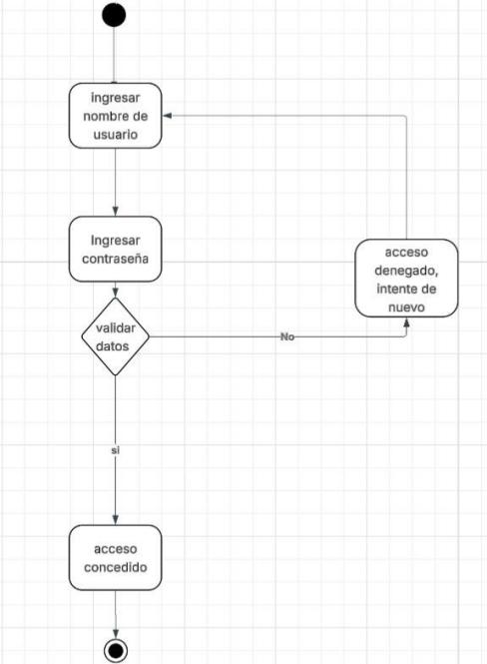
RF 1.1 – Validar rol
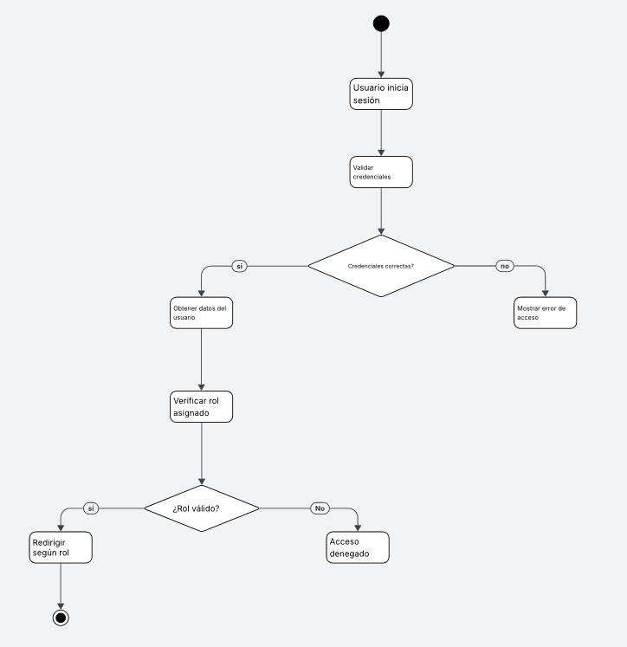

RF 1.2 – Validar credenciales
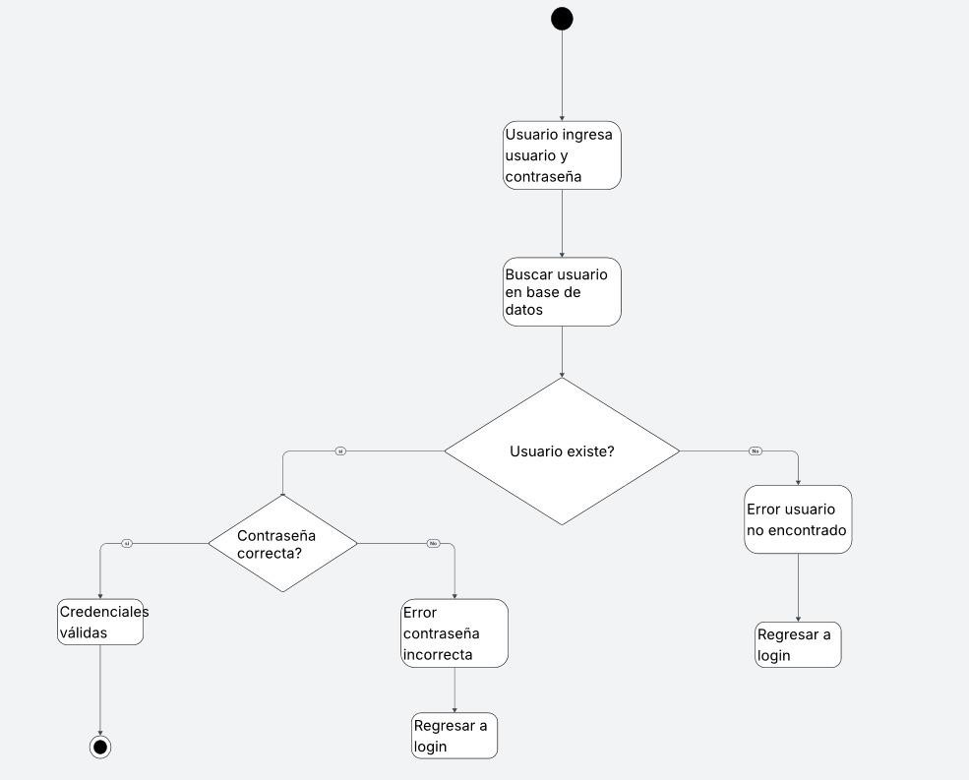
RF 1.3 – Cerrar sesión
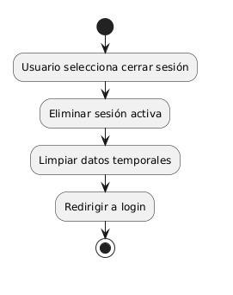

RF 1.4 – Restablecer contraseña
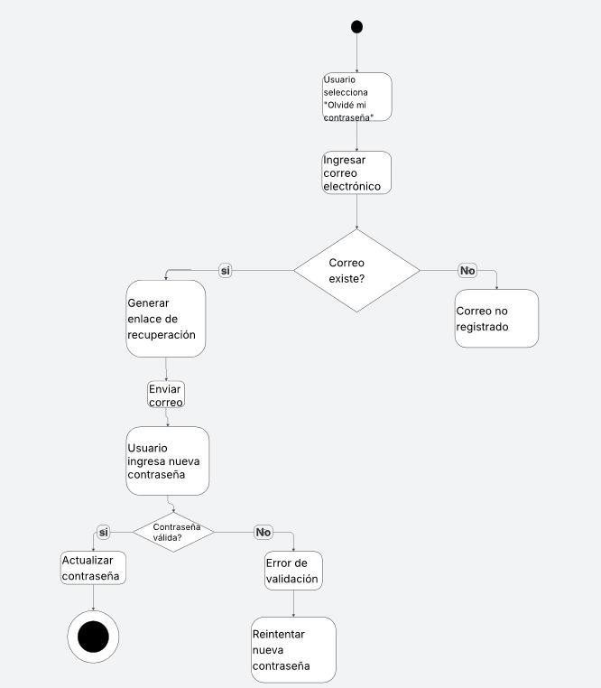

RF 2 – Gestión de usuario
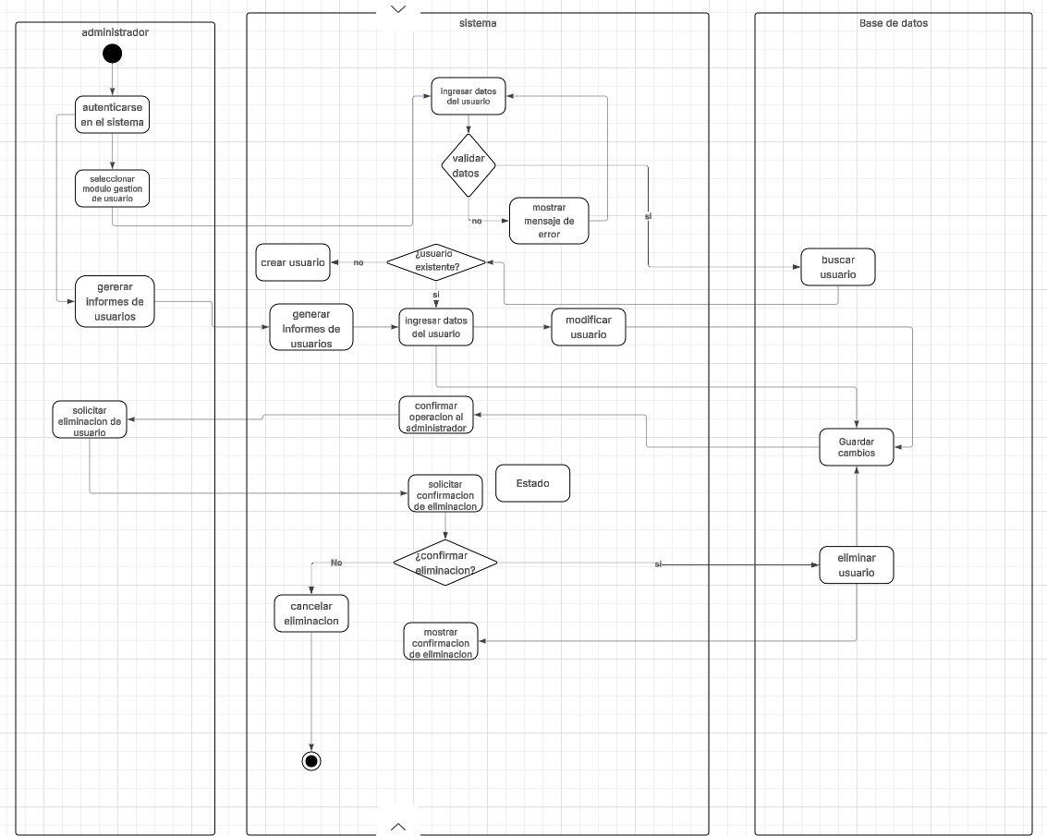

RF 2.1 – Creación de usuarios
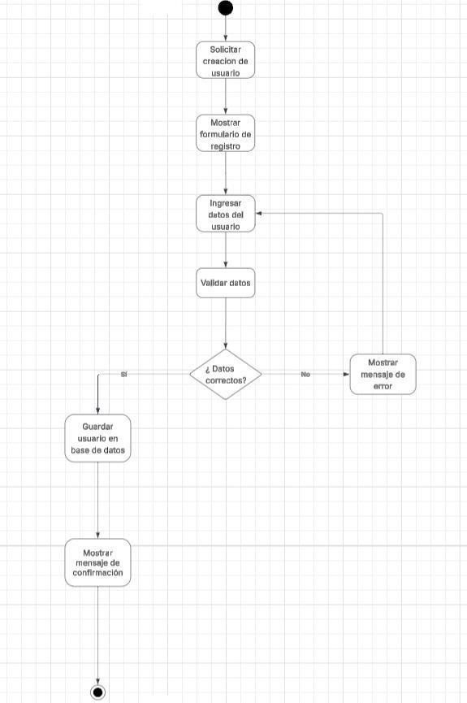

RF 2.2 – Modificar usuarios
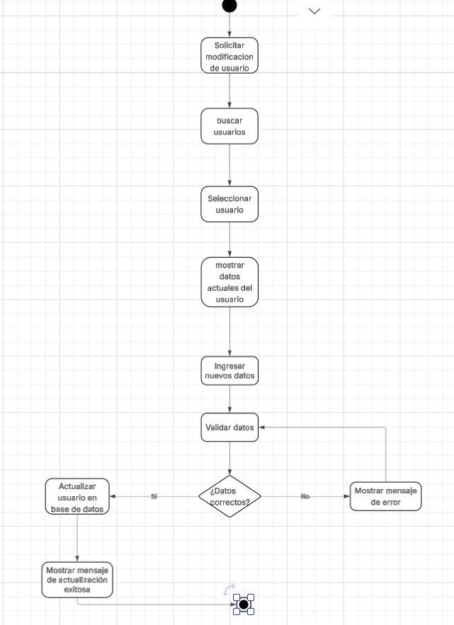

RF 2.3 – Eliminar usuario
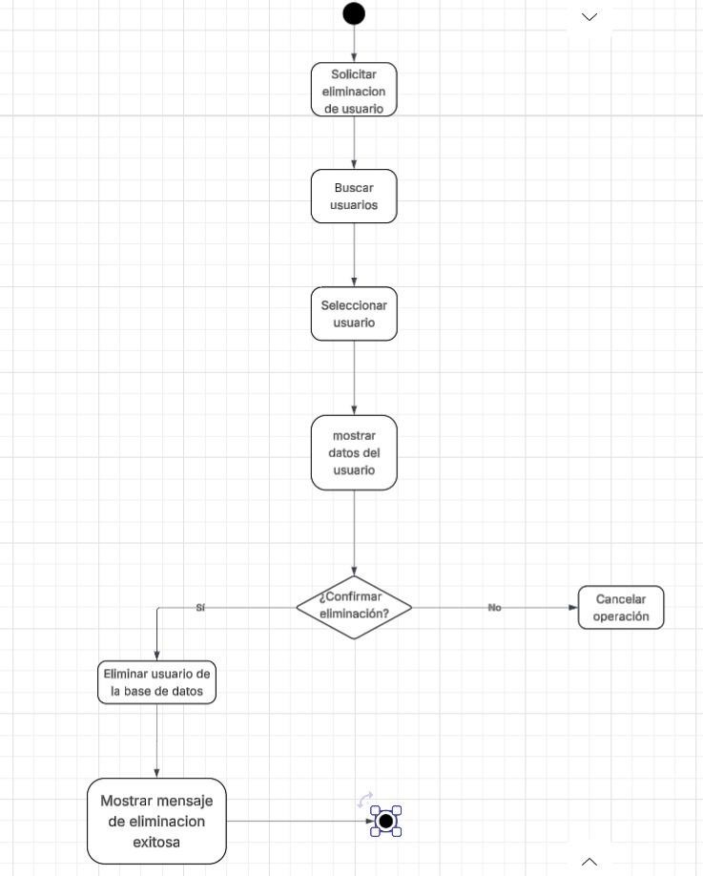

RF 2.4 – Generación de informes
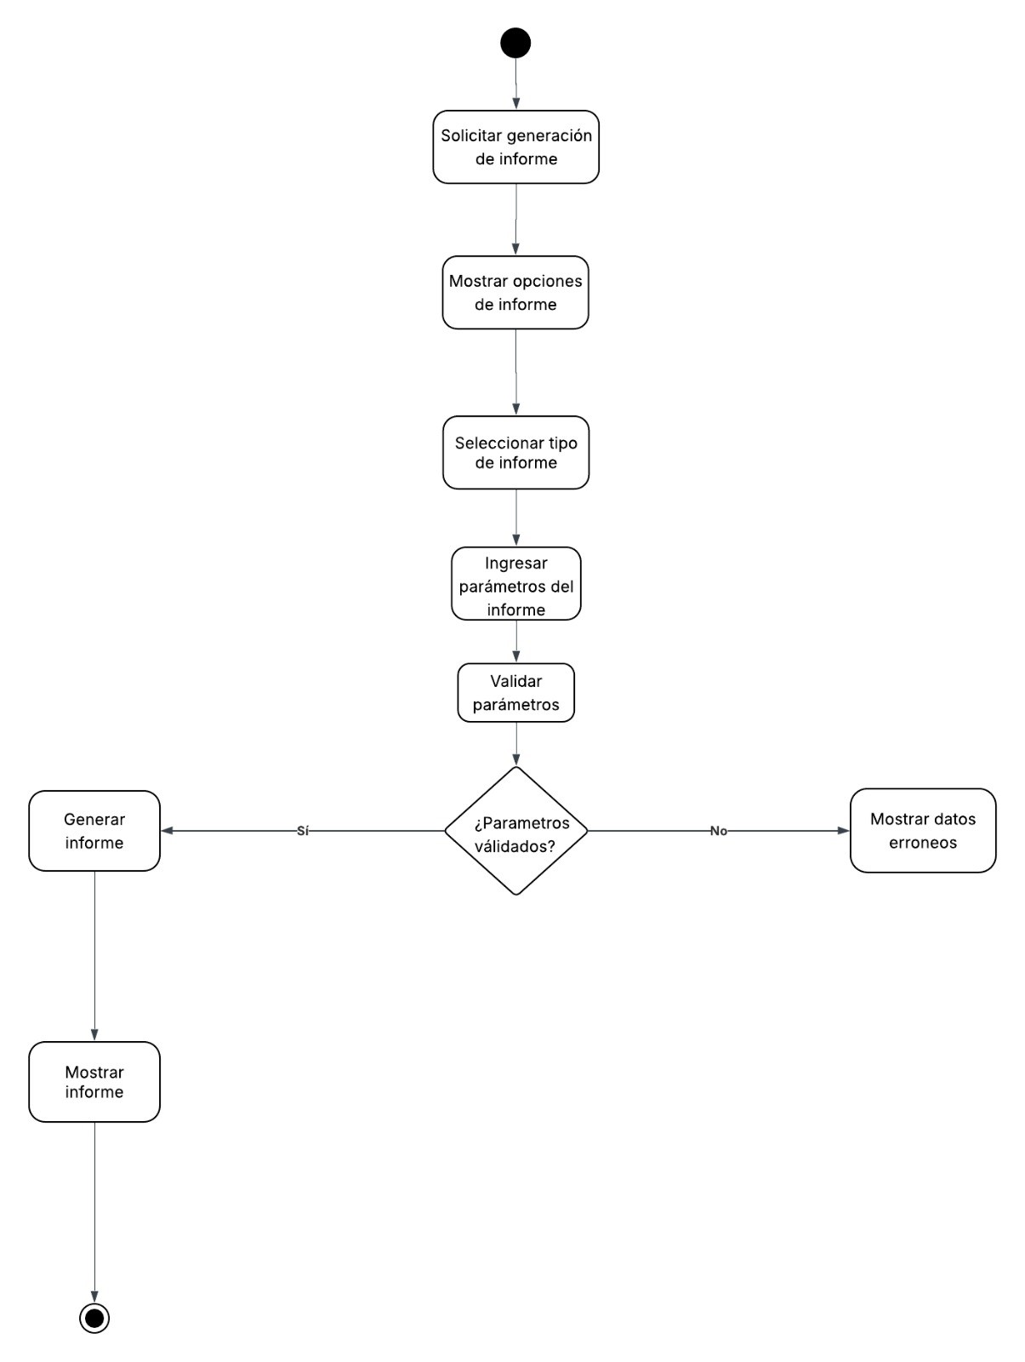

RF 3 – Administración de alimentos
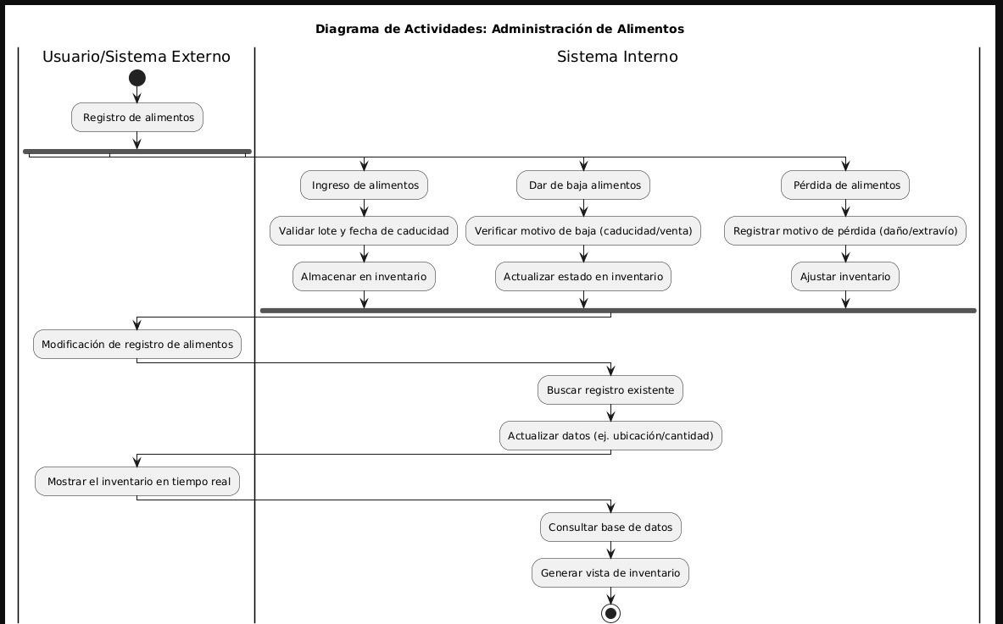
RF 3.1 – Registro de alimentos
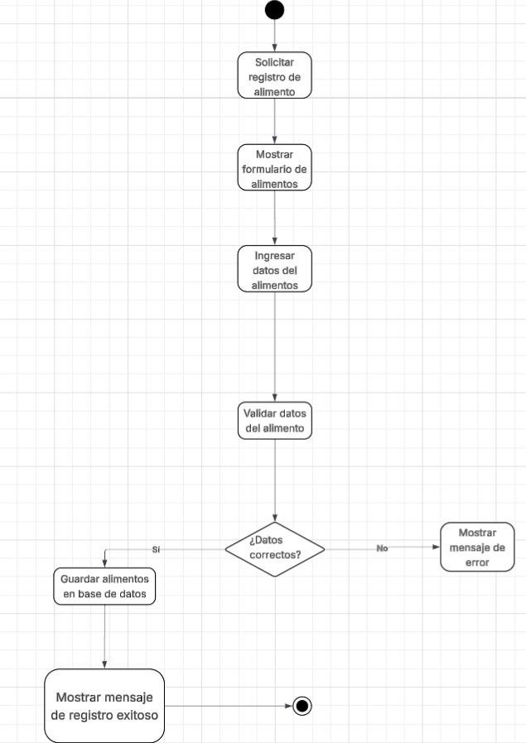

RF 3.1.1 – Ingreso de alimentos
RF 3.1.1.2 - Eliminar alimentos
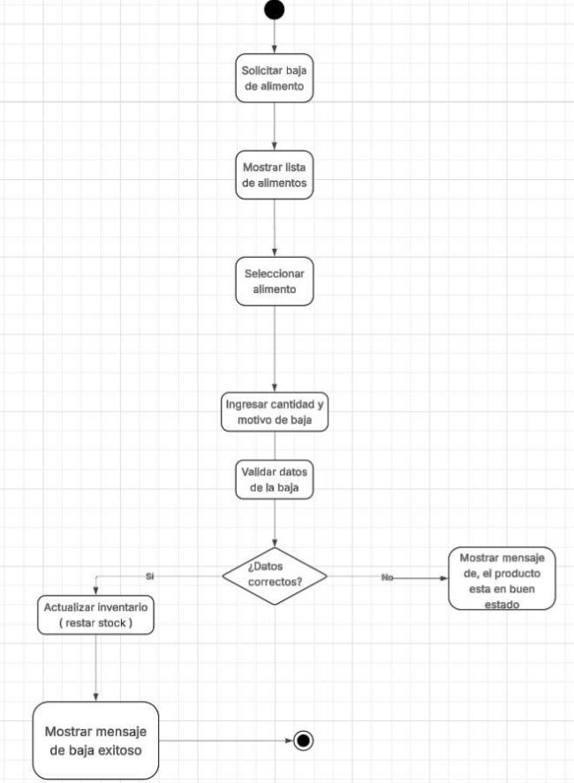

RF 3.1.1.3 – Perdida de alimentos.
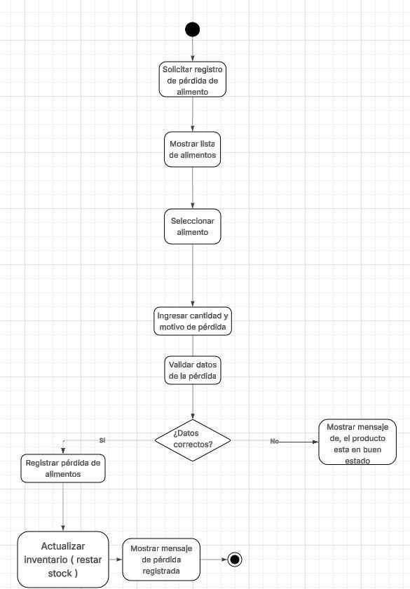
RF 3.2 – Modificación de registro de alimentos

RF 3.3 – Mostrar inventario en tiempo real
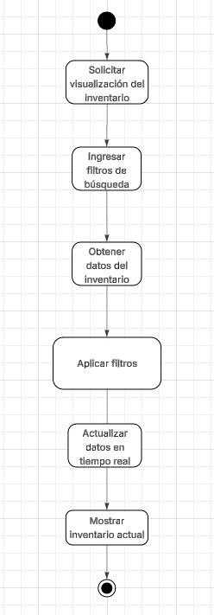

RF 4 – Ventas
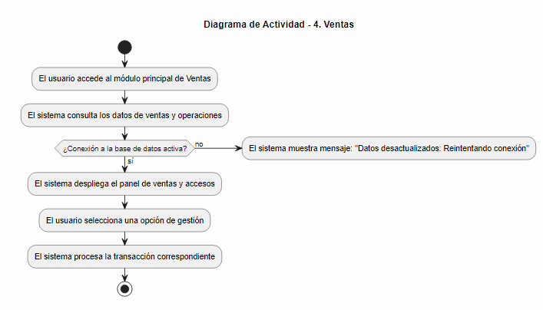

RF 4.1 – Gestion de mesas

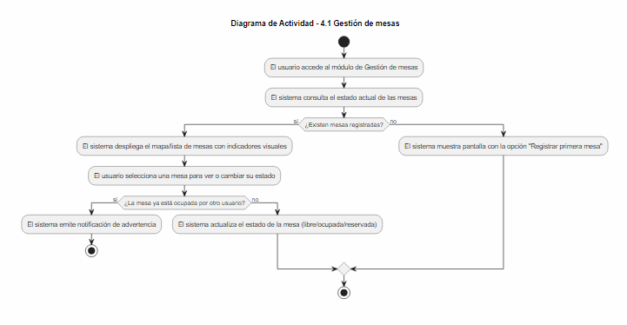
RF 4.2 – Ganancias por ventas
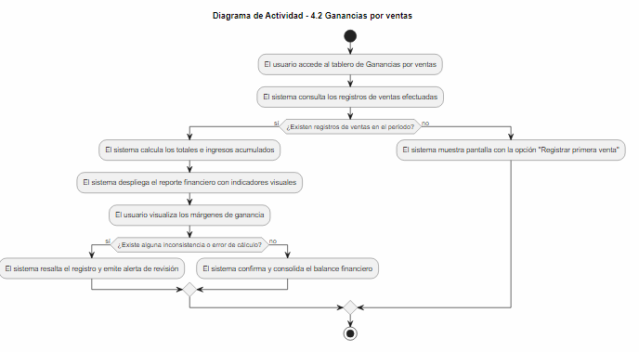
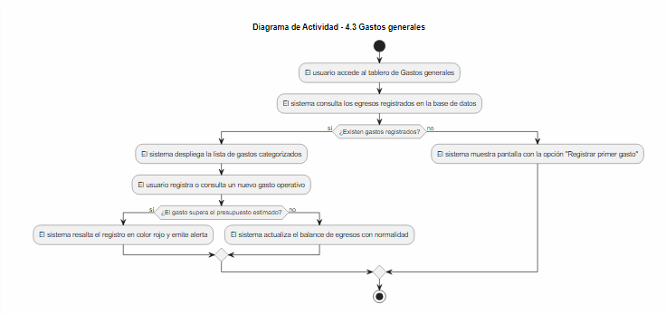
RF 4.3 – Gastos generales

RF 4.4 Actualizar stock

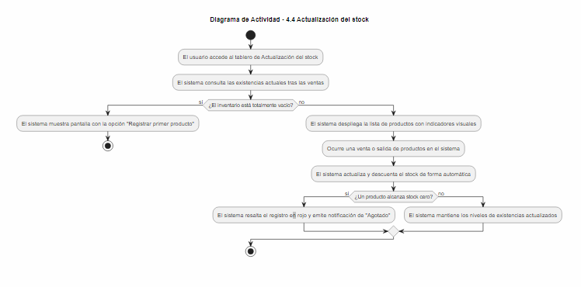 4.5 metas de inversion general

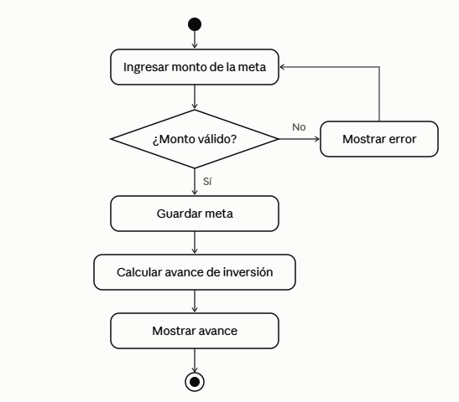

4.6 meta general

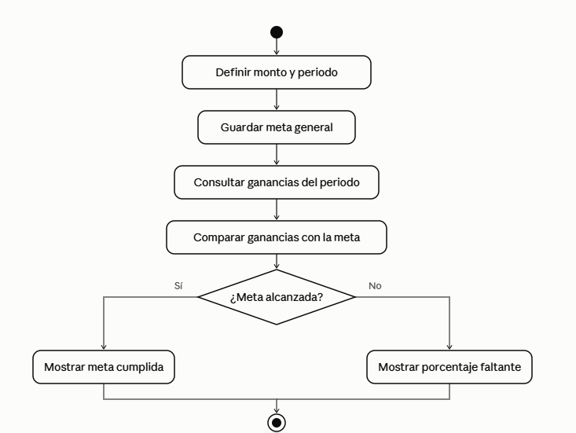
RF 5 – Generación de reportes alimentarios
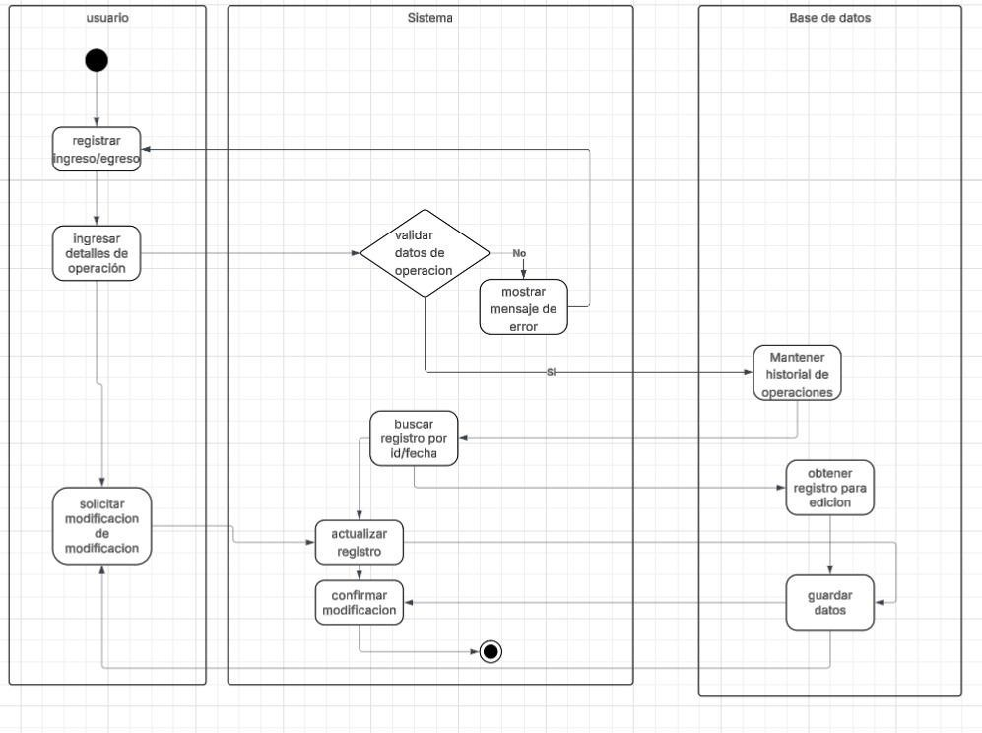
RF 5.1 – Generación de reportes diarios
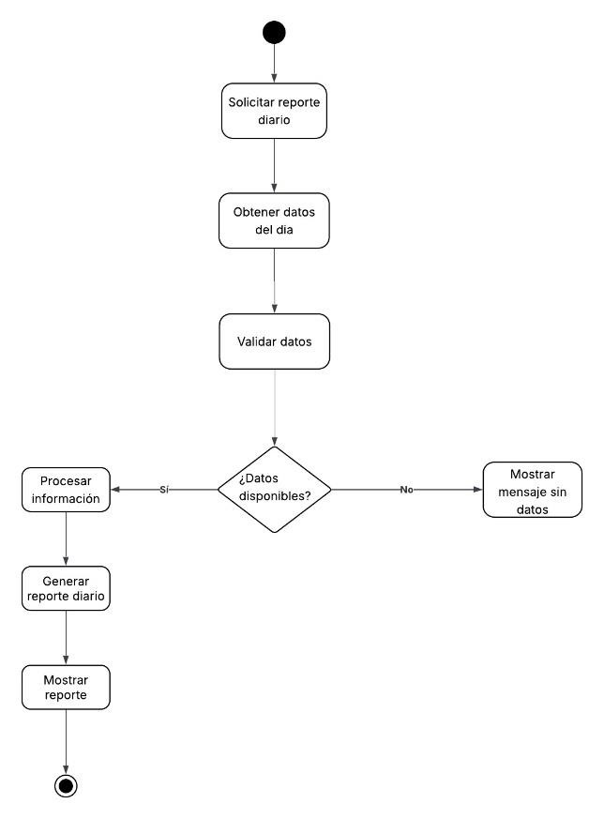

RF 5.1.1 – Reportes de inventario general
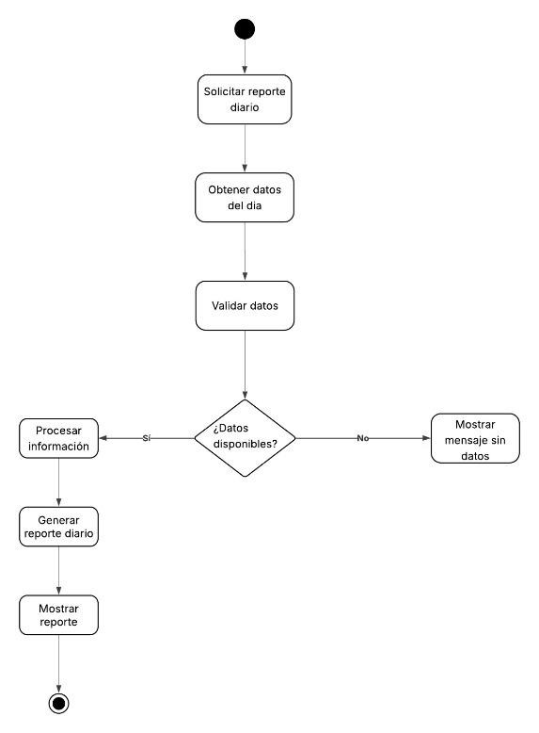
RF 5.1.2 – Perdida de alimentos
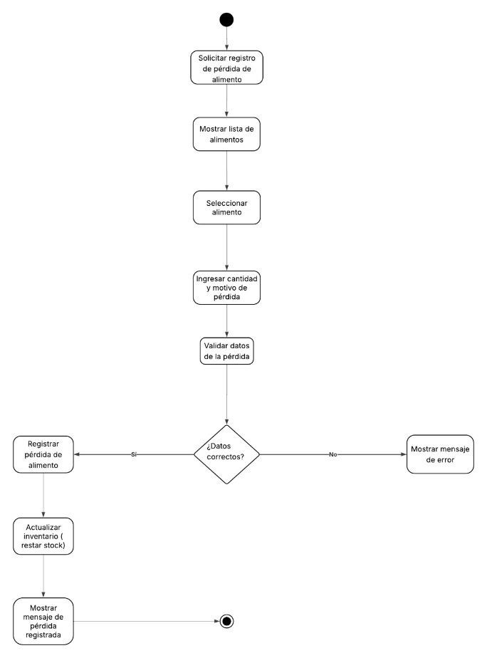

RF 5.1.3 – Consumo
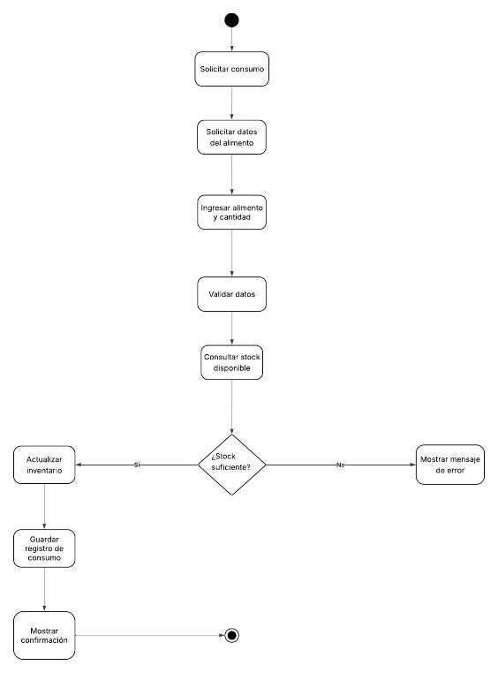

RF 6- SALDO

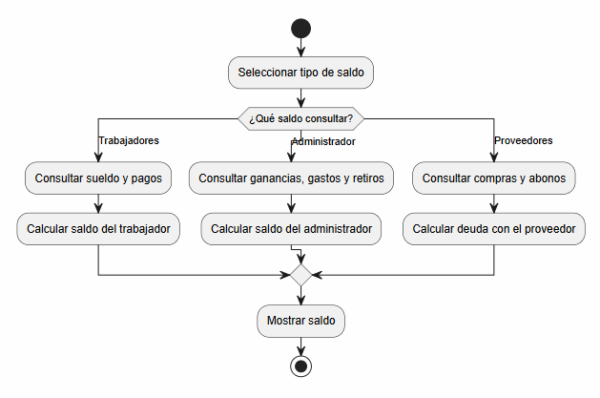

RF 6.1 Saldos trabajadores

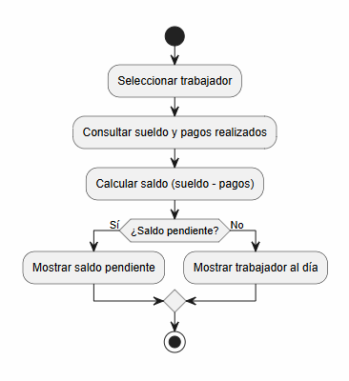

RF 6.2 Saldo administrador

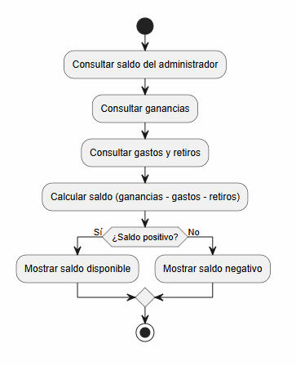

RF 6.3 Saldo proveedor

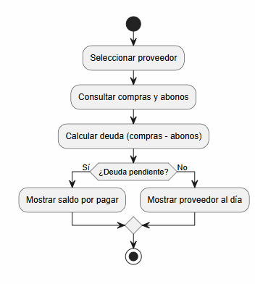

Rf 7 Control de investigación del negocio

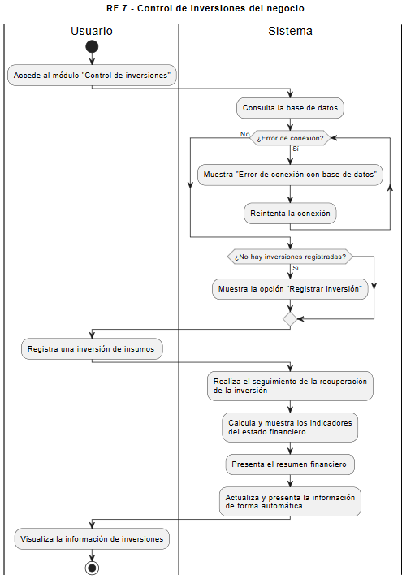

Rf 7.1 Registrar inversión de insumos

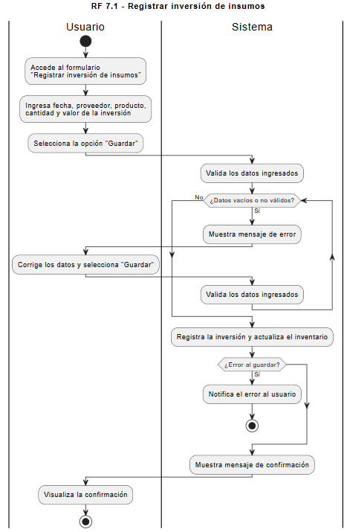

Rf 7.2 Seguimiento de recuperación de la inversión

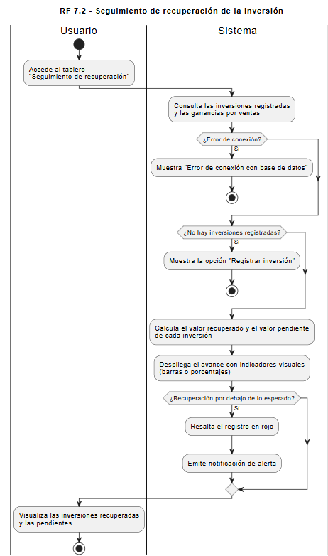

Rf 7.3 Indicadores del estado financiero

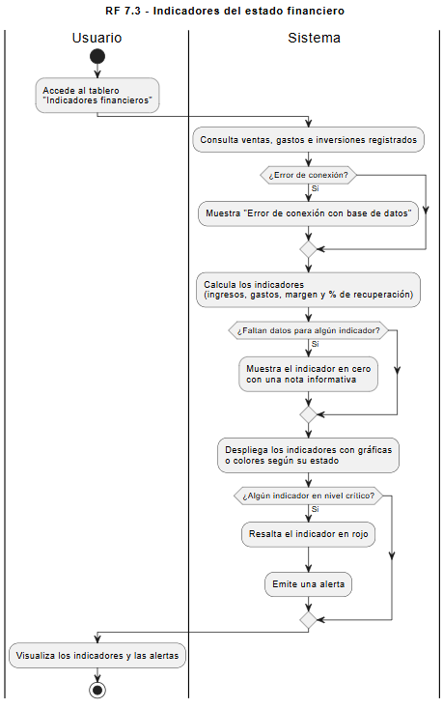

Rf Resumen financiero

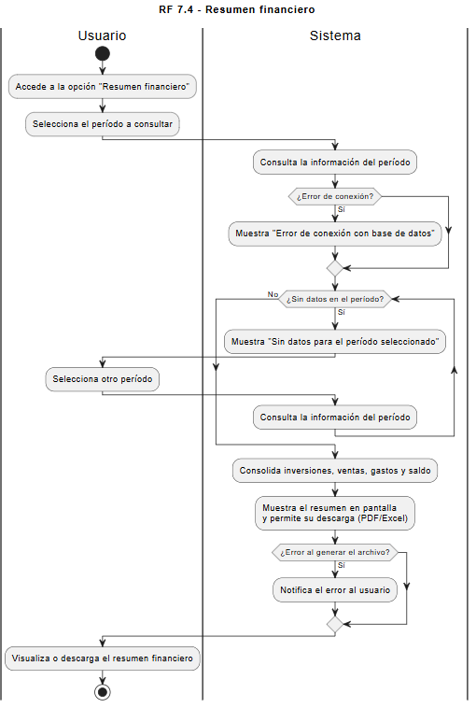

Rf 7.5 Actualización y presentación de la información

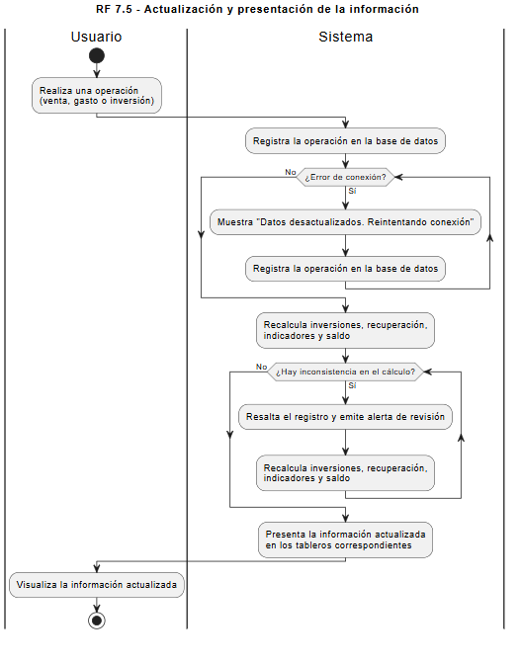

DIAGRAMA DE SECUENCIAS
RF 1 – Inicio de sesión
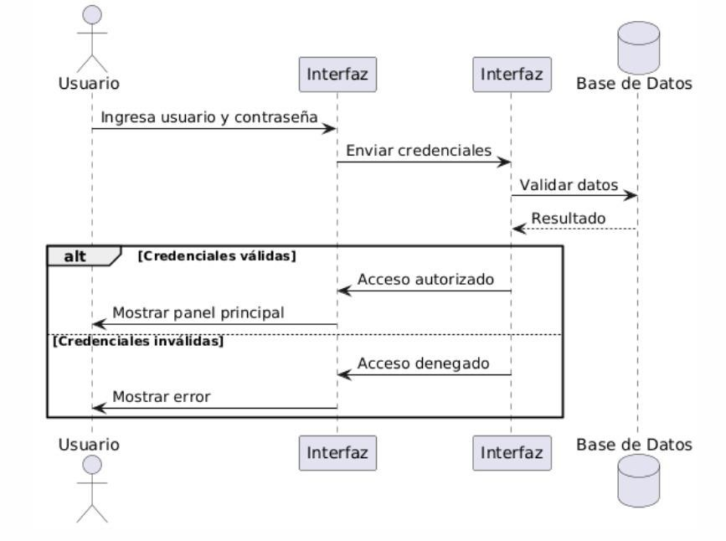
RF 1.1 – Verificar rol
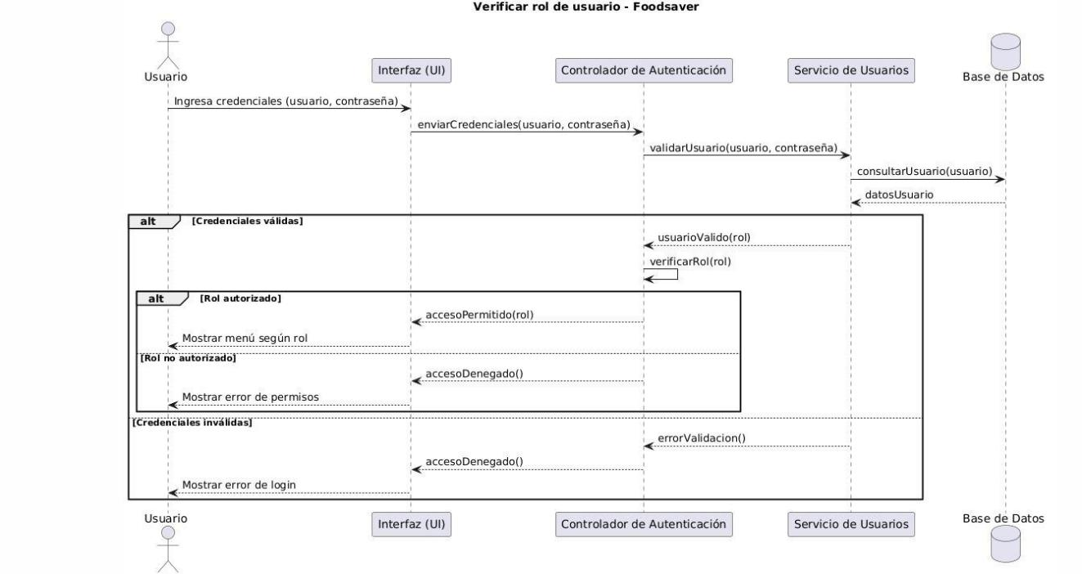

RF 1.2 – Validar credenciales
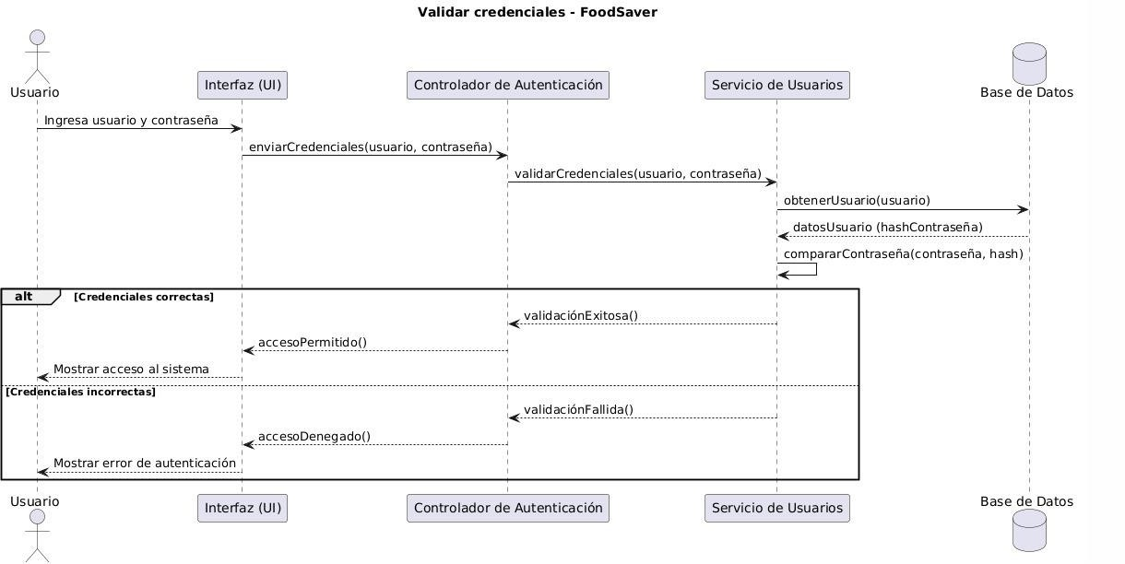
RF 1.3 – Cerrar sesión
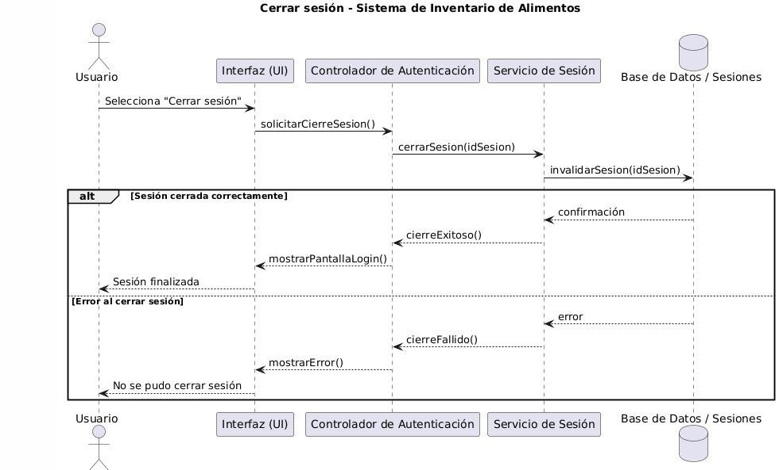

R0F 1.4 – Restablecer contraseña

RF 2 – Gestión de usuario
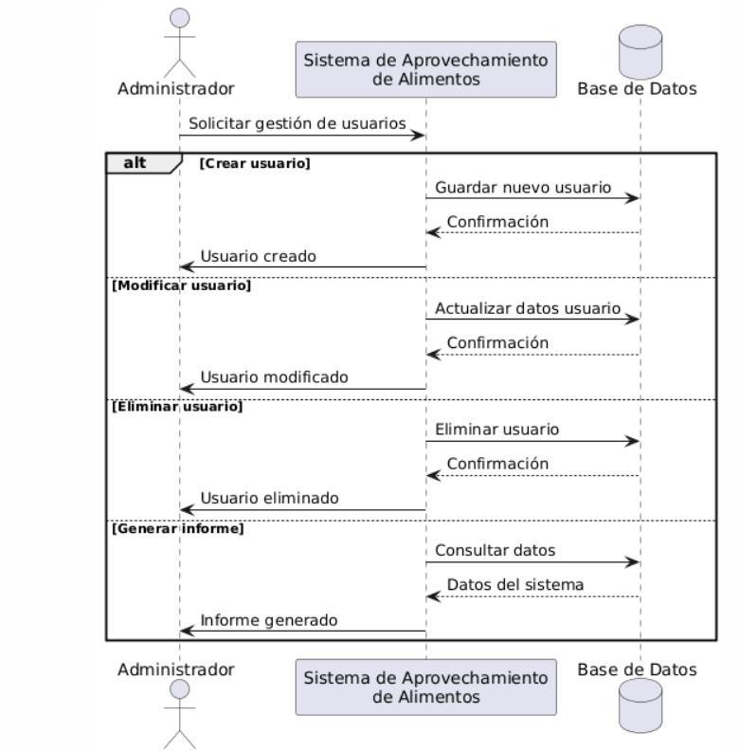
RF 2.1 – Creación de usuario
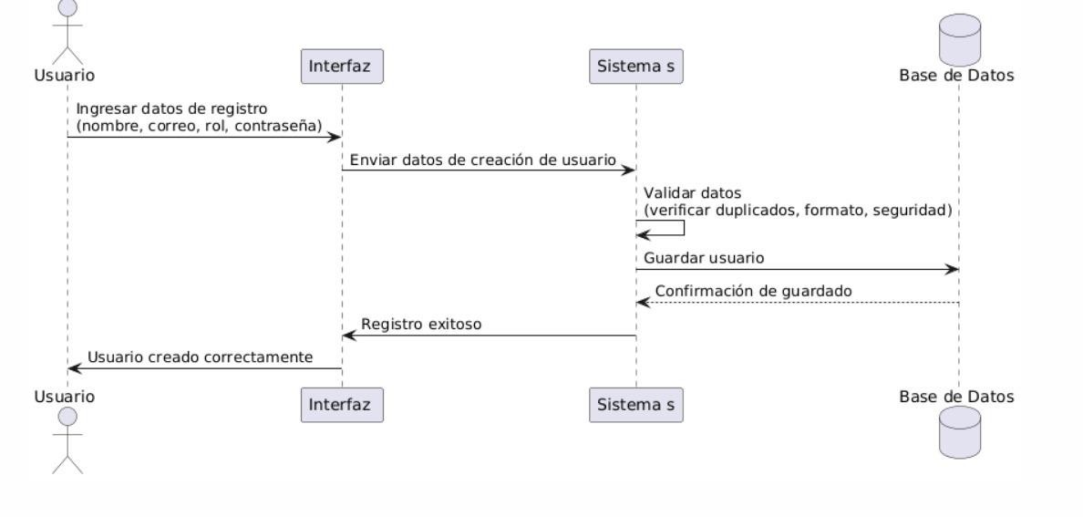
RF 2.2 Modificar usuarios

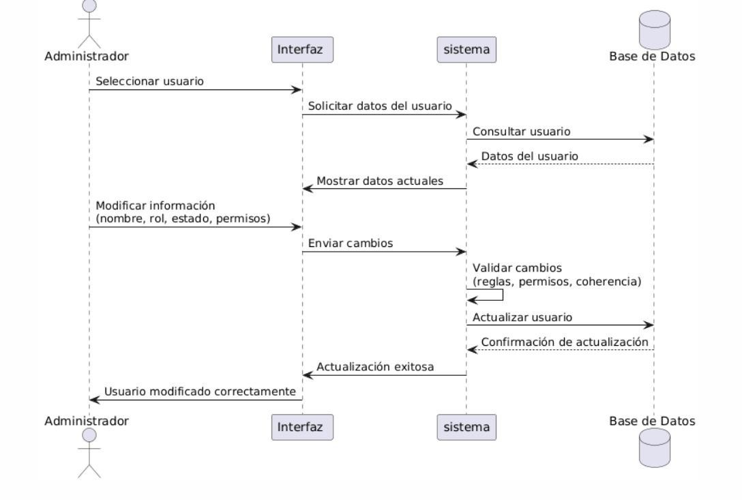

RF 2.3 – Eliminar usuario
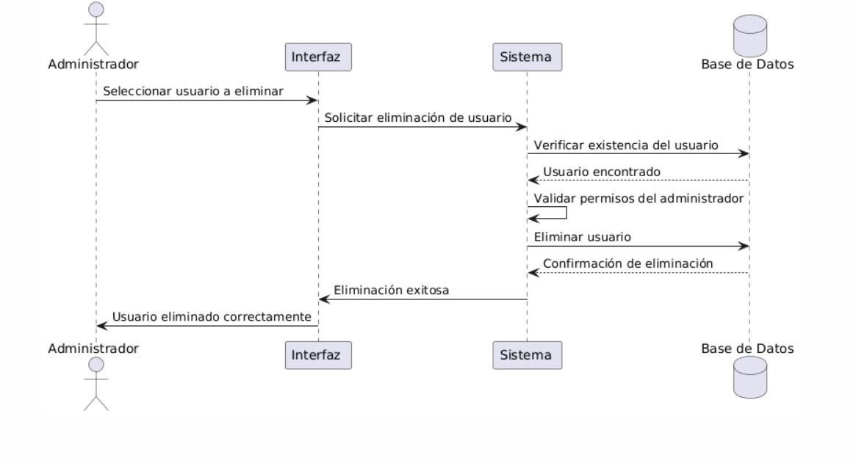

RF 2.4 – Generación de informes
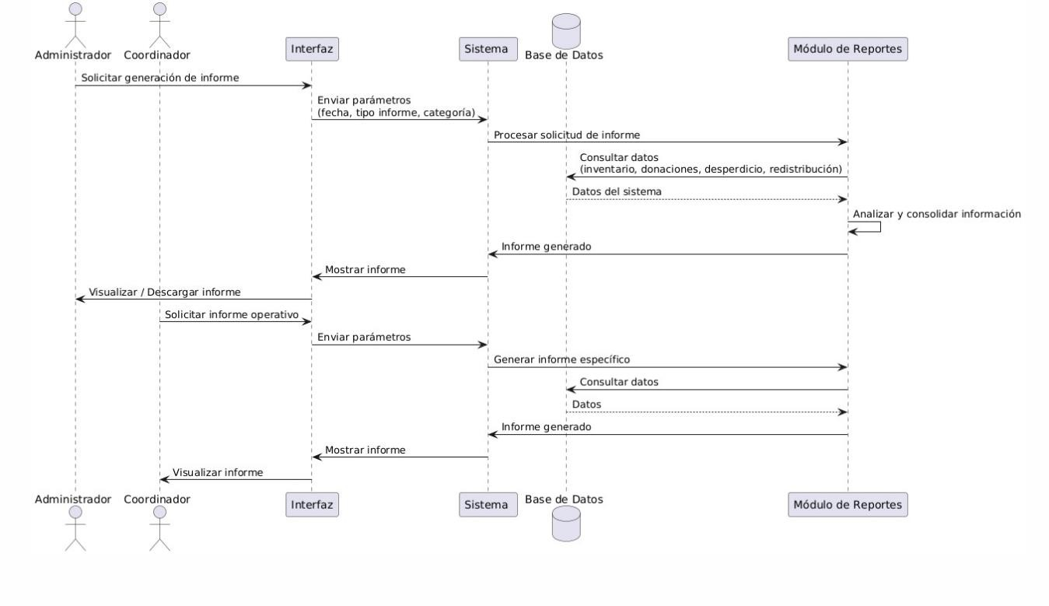

RF 3 – Administración de alimentos

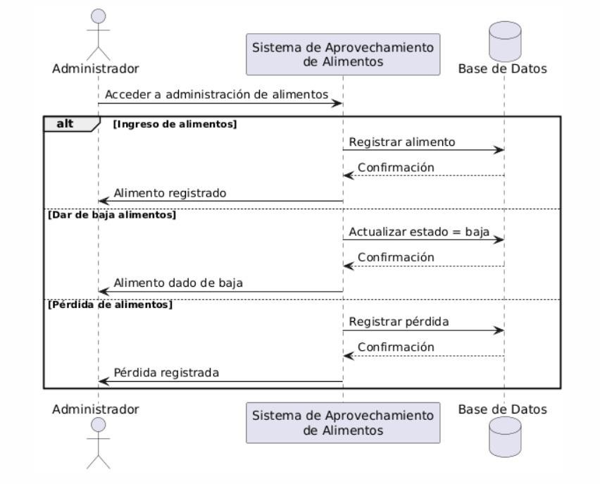
RF 3.1 – Registro de alimentos
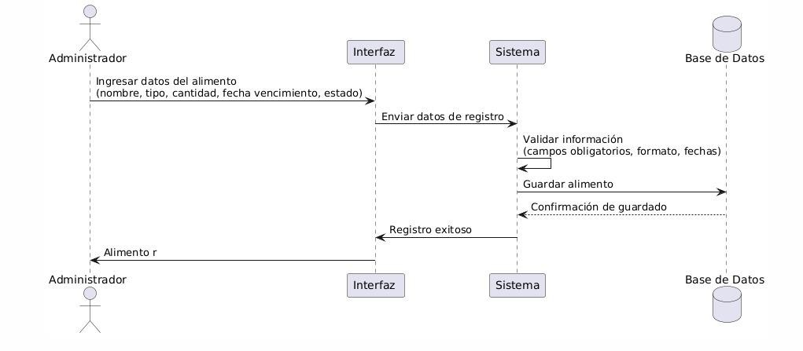

RF 3.1.1 – Ingreso de alimentos

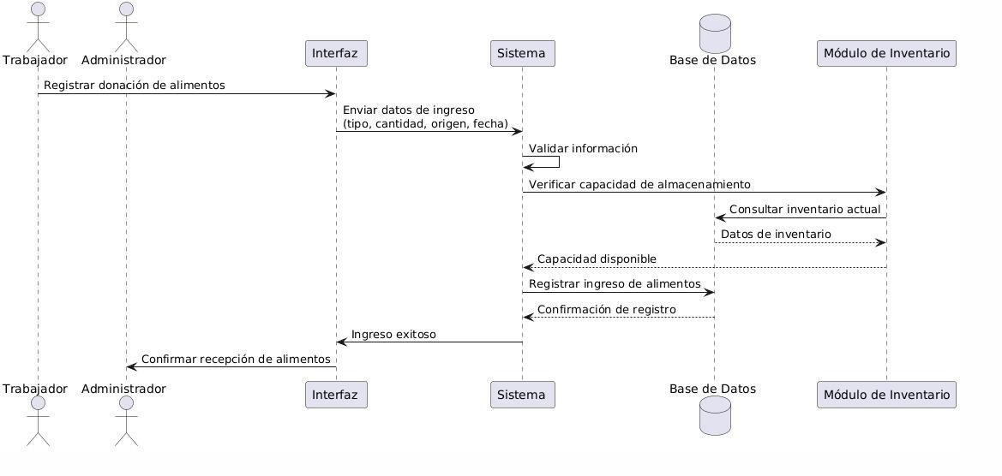
RF 3.1.1.2 – Eliminar alimentos
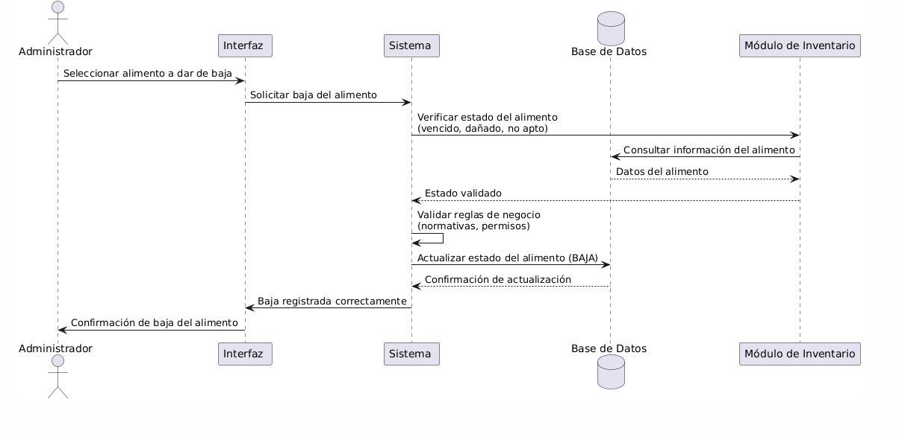

RF 3.1.1.3 – Perdida de alimentos
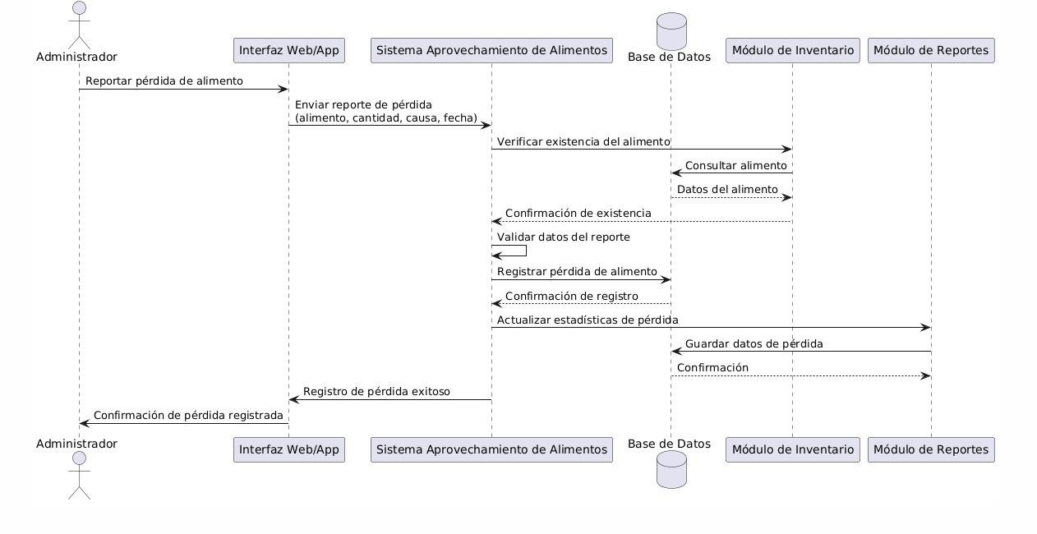
RF 3.2 – Modificación de registro de alimentos
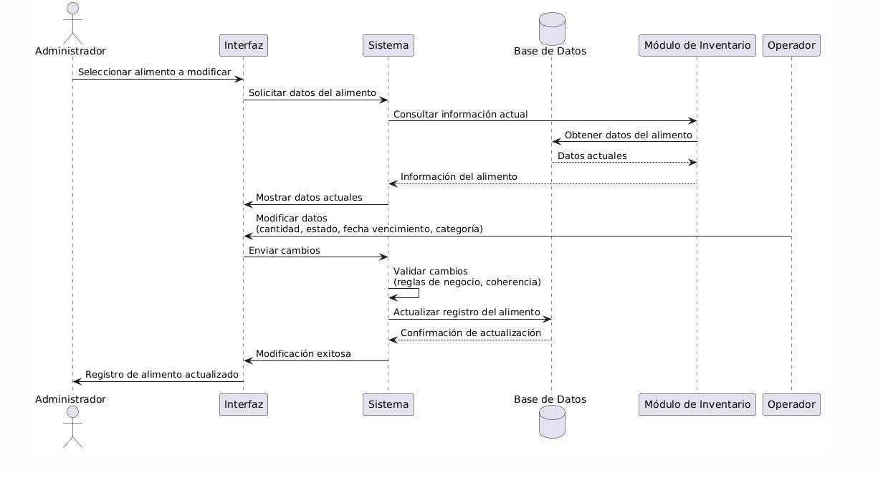

RF 3.3 – Mostrar inventario en tiempo real
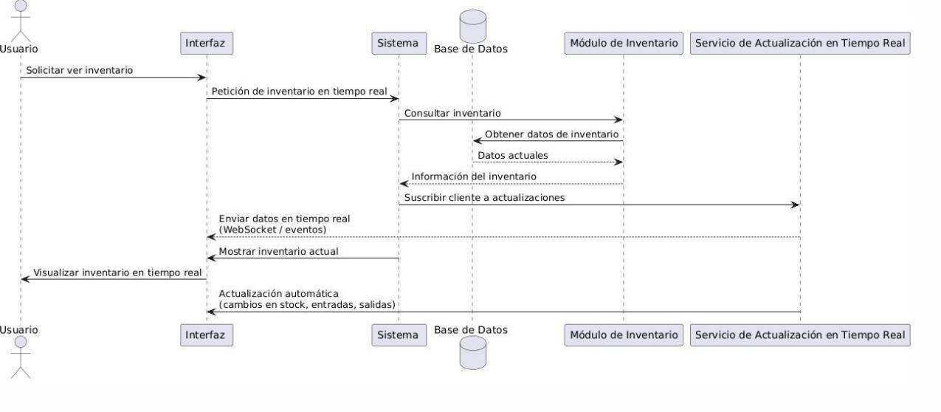

RF 4 – Ventas

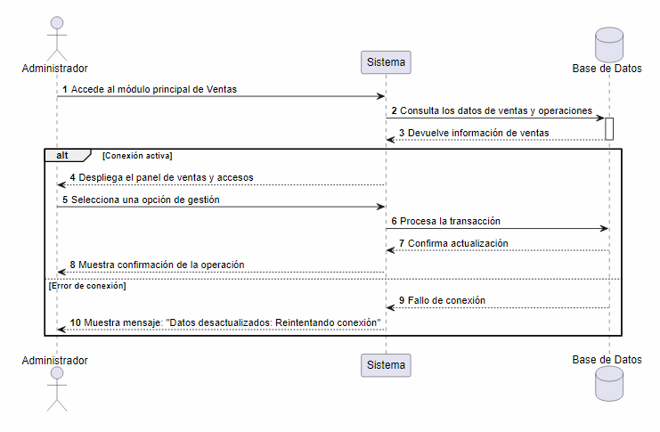
RF 4.1 – Gestion de mesas

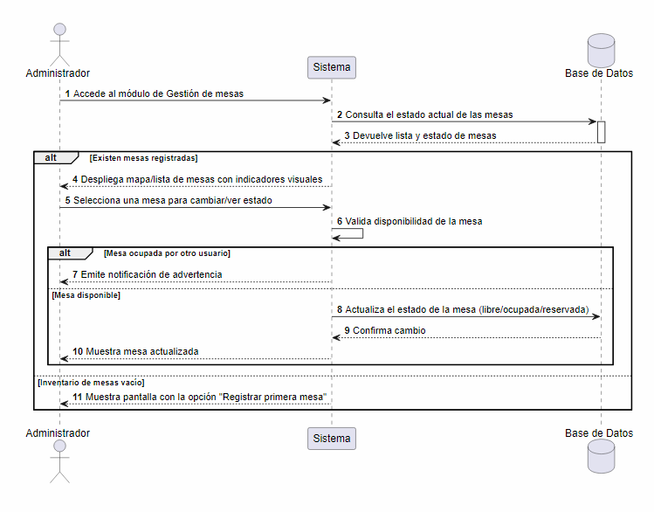

RF 4.2 – Ganancias por ventas

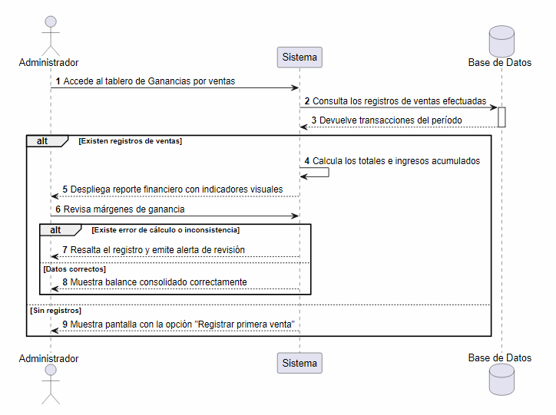
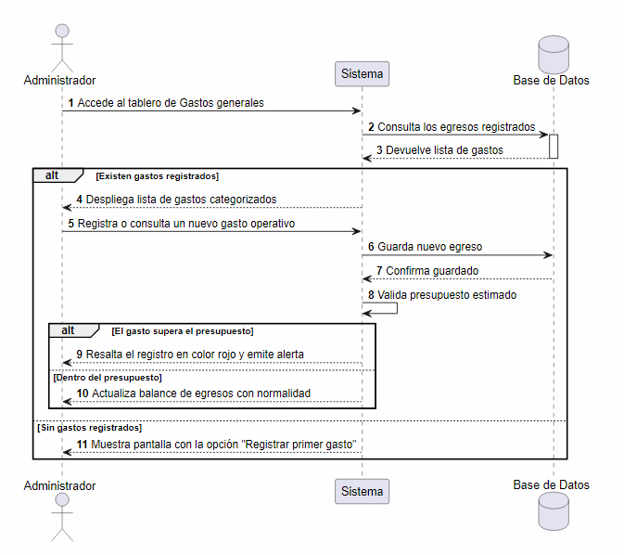
RF 4.3 – Gastos generales

RF 4.4– Actualizacion del stock
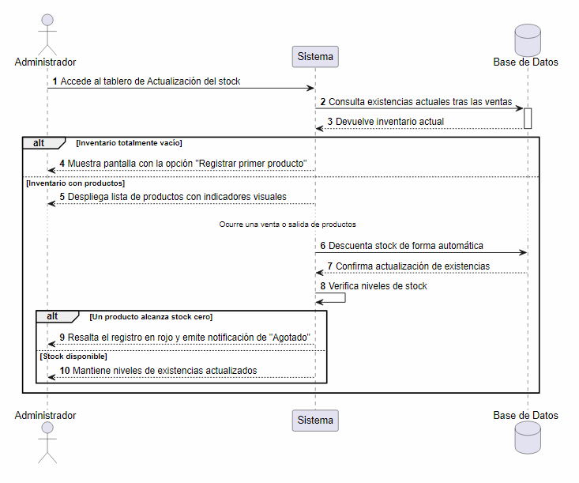

RF 4.5- Metas de inversión inicial
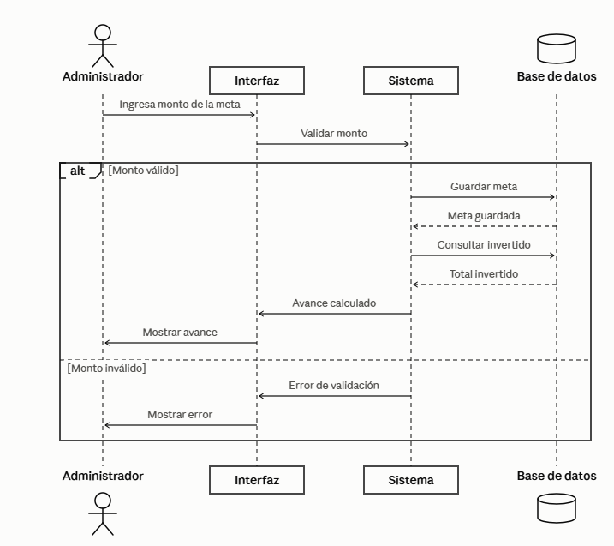

RF 4.6- Meta general

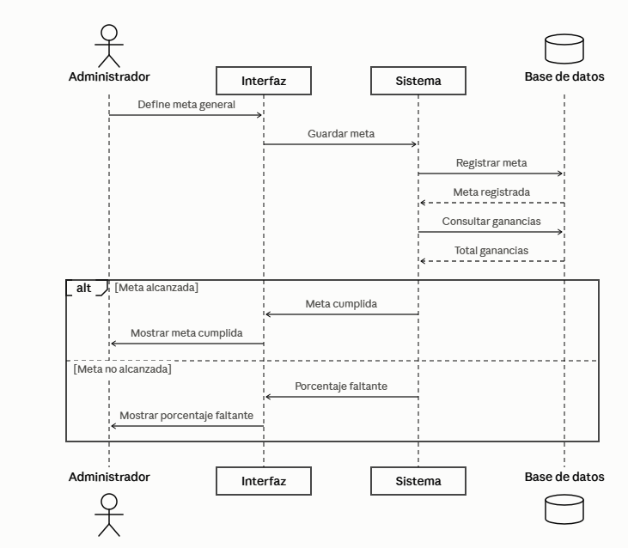

RF 5 – Generación de reportes alimentarios
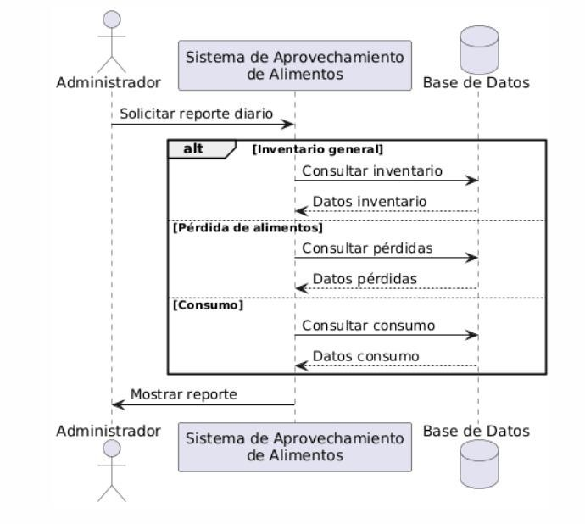

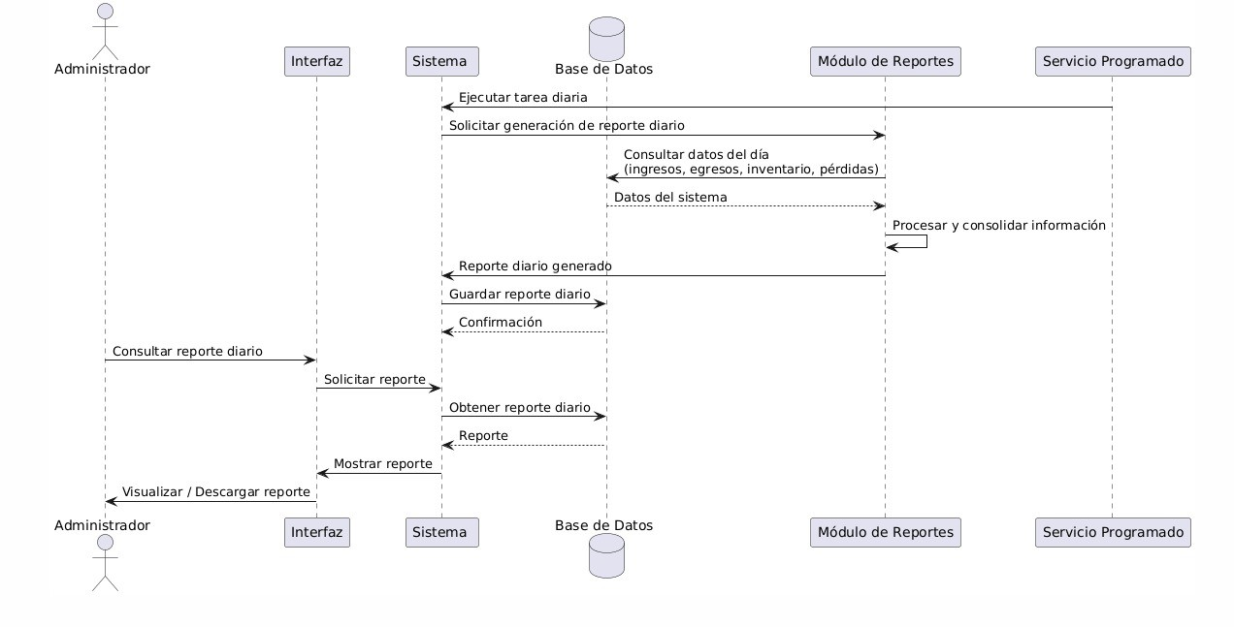
RF 5.1 – Generación de reportes diarios
RF 5.1.1 – Reportes de inventario general
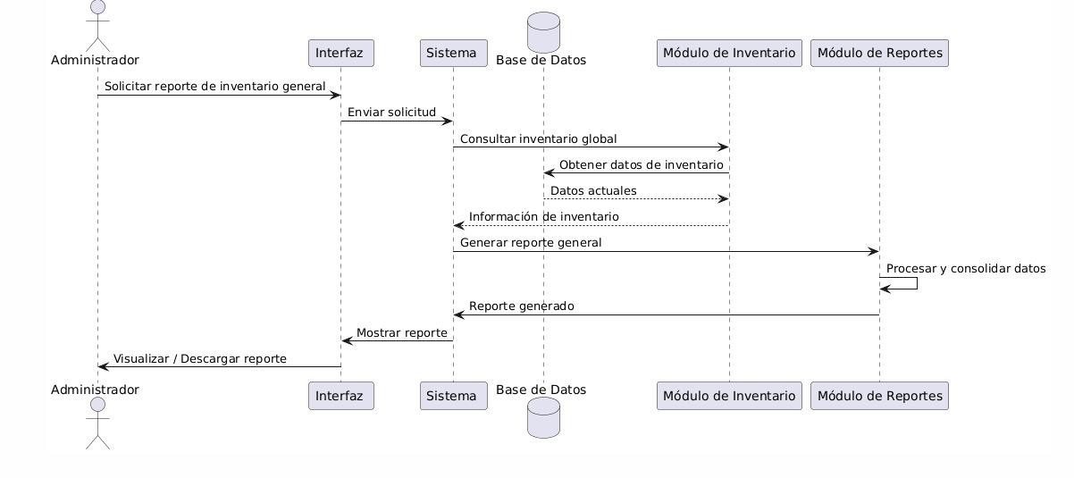

RF 5.1.2 – Perdida de alimentos
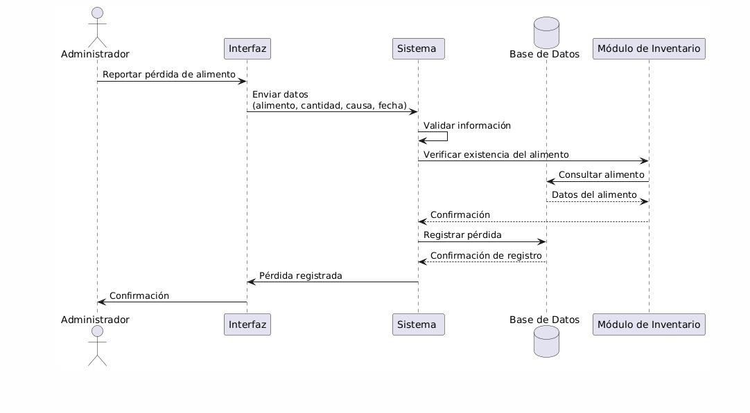
RF 5.1.3 - Consumo
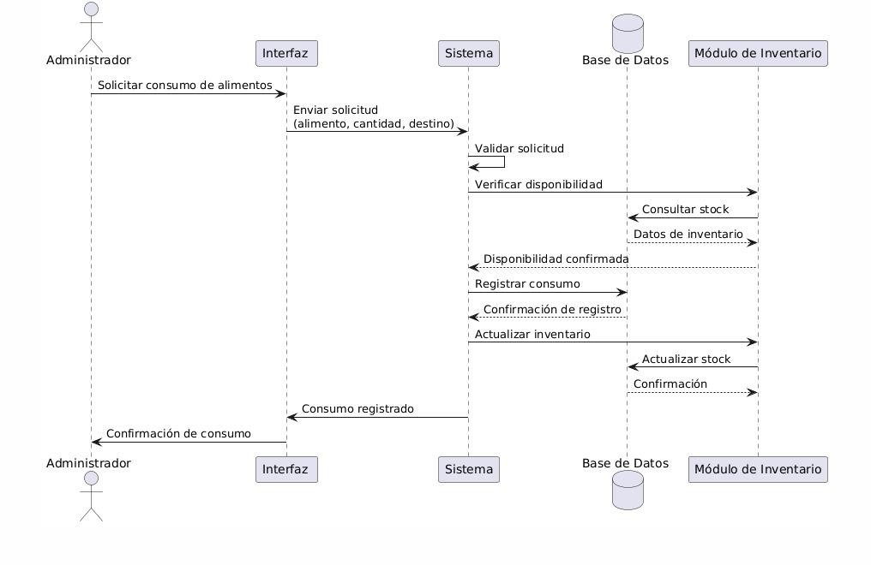

RF6-Saldo

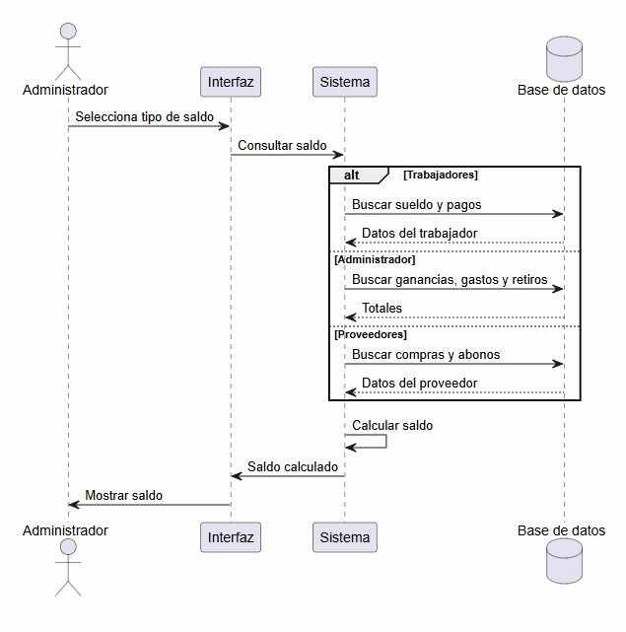

RF6.1- Saldo trabajadores

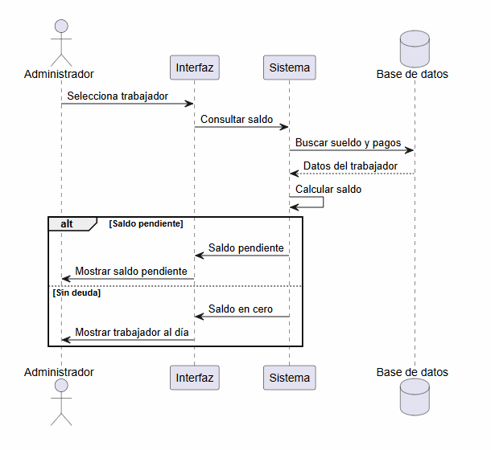

RF6.2-Saldo administrador

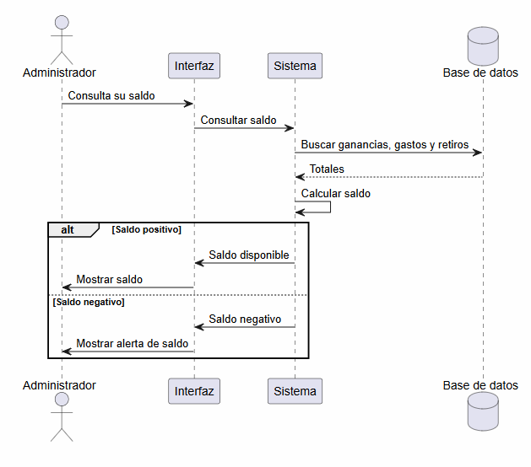

RF6.3 Saldo proveedor

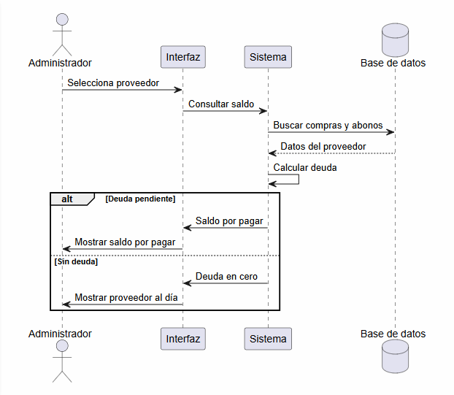

DIAGRAMA DE OBJETOS
RF 1 – Inicio de sesión
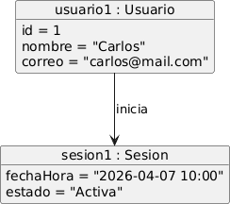

  - verificar rol de usuario
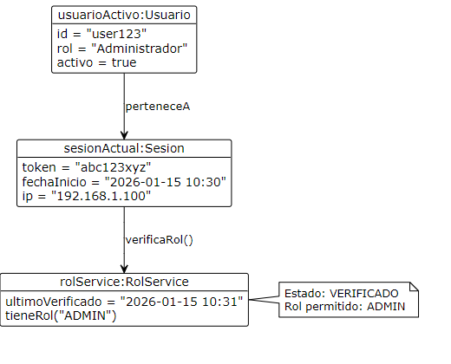

  - Validar Credenciales
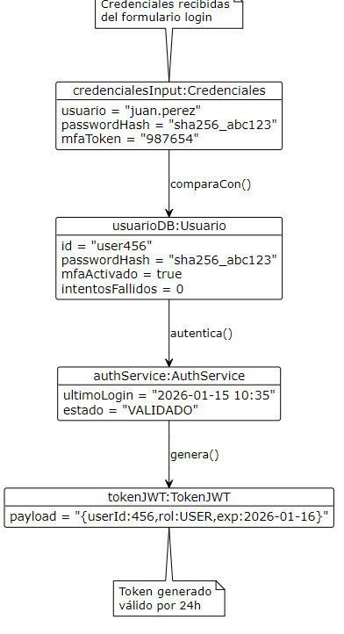

  - Cerrar Sesión
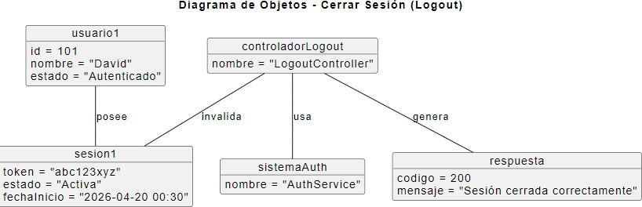

  - Restablecer contraseña

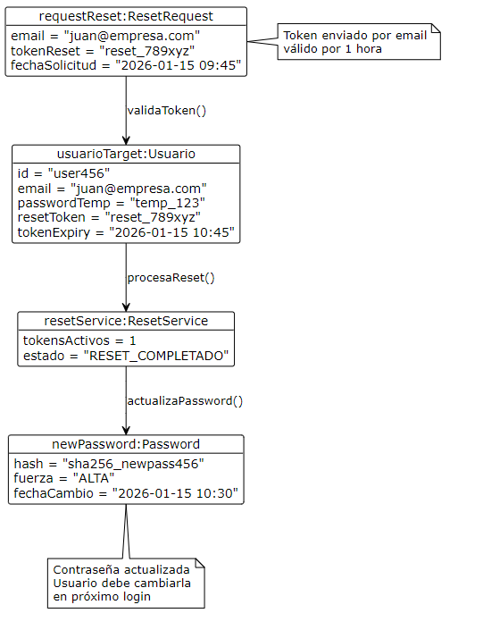

RF 2 – Gestión de usuario
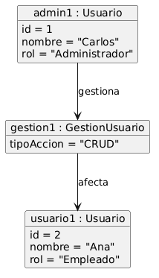

RF 2.1 - Creación de usuarios
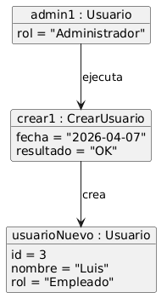
RF 2.2 – Modificar usuario
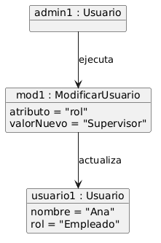

RF 2.3 – Eliminar usuario
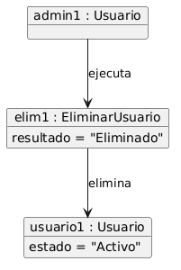
RF 2.4 – Generación de informes
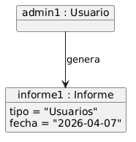

RF 3 – Administración de alimentos
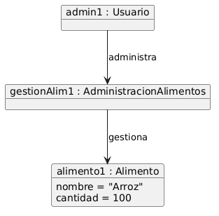
RF 3.1 – Registro de alimentos
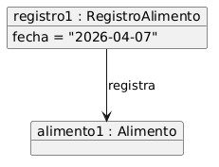
RF 3.1.1 – Ingreso de alimentos
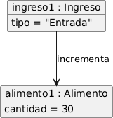

RF 3.1.1.2 – Eliminar alimentos
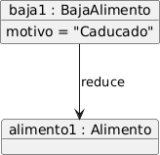

RF 3.1.1.3 – Perdida de alimentos
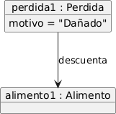

RF 3.2 – Modificación de registro de alimentos
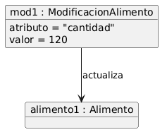

RF 3.3 – Mostrar el inventario en tiempo real
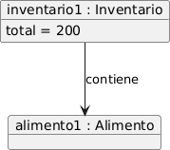

RF 4 – Ventas
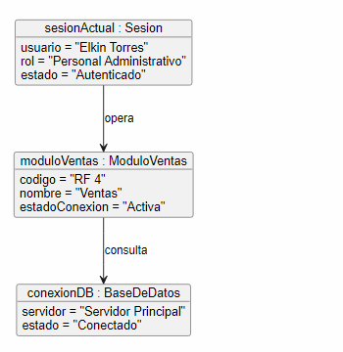

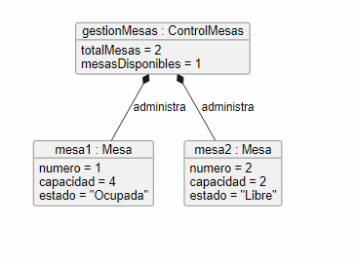
RF 4.1 – Gestion de mesas

RF 4.2 – Ganancias por ventas
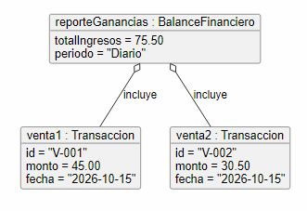

RF 4.3 – Gastos generales
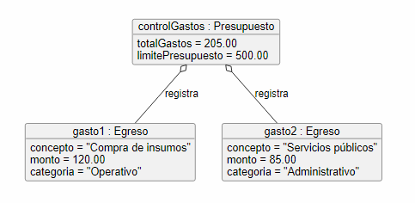

RF 4.4 – Actualizacion del stock
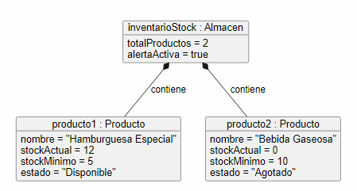

RF 4.5- Metas de inversión general

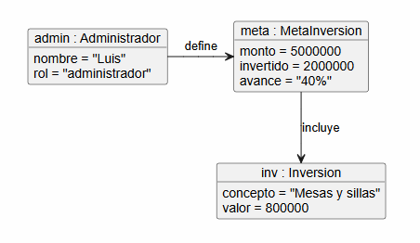

RF 4.6- Meta general

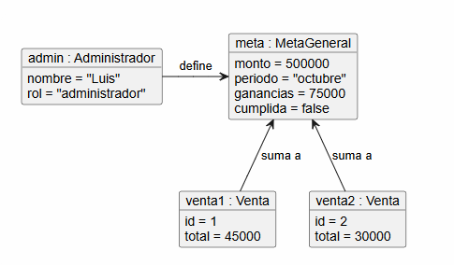

RF 5 – Generación de reportes
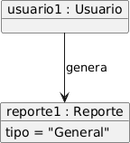

RF 6- SALDO

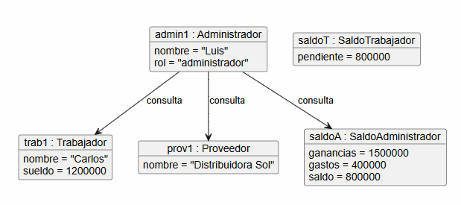

RF6.1- Saldos trabajadores

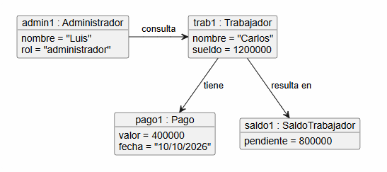

RF6.2- Saldo administrador

RF 5.1 – Generación de reportes diarios
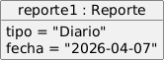

RF 5.1.1 – Reportes inventario general
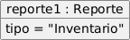

RF 5.1.2 – Perdida de alimentos
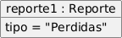

RF 5.1.3 – Consumo
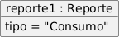

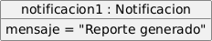
5

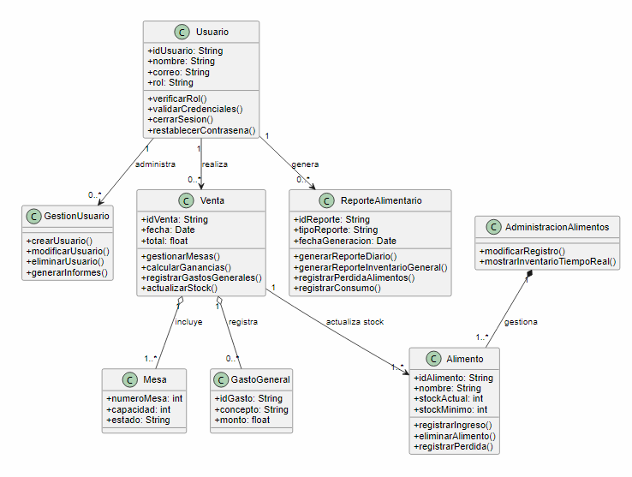
DIAGRAMA DE CLASES

